QUẢN LÝ HỒ SƠ BỆNH ÁN
CỦA BỆNH NHÂN
Bài 5

Sinh viên thực hiện: Mai Phước Sang
Mã số sinh viên: 1250080159
Lớp: 12CNPM2
Giảng viên hướng dẫn: ................................................
Nhóm thực hành: ..........................................................

TP Hồ Chí Minh tháng 10 năm 2026

MỤC LỤC
CHƯƠNG I GIỚI THIỆU ĐỀ TÀI 4
1.1 Khảo sát hiện trạng 4
1.2 Yêu cầu hệ thống 5
CHƯƠNG II MÔ HÌNH USE CASE 9
2.1 Mô hình Use Case 9
2.2 Danh sách các Actor 11
2.3 Danh sách các Use Case 12
2.4 Đặc tả Use Case 13
2.5 Use Case phân rã quy trình khám bệnh 23
CHƯƠNG III PHÂN TÍCH 24
3.1 Sơ đồ lớp 24
3.2 Sơ đồ trạng thái 36
3.3 Sơ đồ tuần tự 39
3.4 Sơ đồ hoạt động quy trình khám 50
CHƯƠNG IV THIẾT KẾ DỮ LIỆU VÀ GIAO DIỆN 51
4.1 Sơ đồ logic 51
4.2 Mô tả chi tiết các thành phần trong sơ đồ logic 53
4.3 Ràng buộc toàn vẹn và giao dịch 62
4.4 Kiến trúc triển khai 63
4.5 Thiết kế giao diện 64
4.6 Kế hoạch kiểm thử và tiêu chí nghiệm thu 76
KẾT LUẬN VÀ TÀI LIỆU THAM KHẢO 78

PHẠM VI VÀ QUY ƯỚC BÁO CÁO
Báo cáo trình bày việc phân tích và thiết kế phần mềm quản lý hồ sơ bệnh án cho bệnh viện đa khoa, từ đăng ký bệnh nhân, thu lệ phí năm, khám bệnh, xét nghiệm, kê toa đến thanh toán và lưu trữ. Các mô hình và thiết kế giao diện tạo cơ sở để triển khai ứng dụng quản lý trên máy tính tại bệnh viện.
Phần nghiệp vụ bám theo Bài 5. Cấu trúc báo cáo gồm bốn chương theo mục lục mẫu: giới thiệu đề tài, mô hình Use Case, phân tích và thiết kế dữ liệu. Thiết kế giao diện được bổ sung trong Chương IV để nối mô hình phân tích với cách sử dụng phần mềm.

Quy ước phạm vi
• Hệ thống phục vụ nội bộ. Bệnh nhân đăng ký hoặc đặt hẹn qua nhân viên; chưa có cổng tự phục vụ cho bệnh nhân.
• Khám, xét nghiệm và kê toa do người có chuyên môn quyết định. Phần mềm ghi nhận và kiểm tra dữ liệu, không tự chẩn đoán hoặc tự chỉ định thuốc.
• Đăng nhập, phân quyền, thống kê, sao lưu và nhật ký là chức năng bổ sung phục vụ vận hành. Không triển khai quản lý kho thuốc, bảo hiểm, giường bệnh hoặc thanh toán trực tuyến trong phạm vi này.
• Đề bài nêu CSKH nhập thông tin sau xuất viện và thanh toán. Thiết kế cho phép bác sĩ và KTV ghi dữ liệu tạm trong quá trình khám; CSKH đối chiếu và xác nhận lưu trữ chính thức sau cùng. Đây là phương án mở rộng cần được giảng viên chấp thuận nếu yêu cầu bám sát quy trình giấy hoàn toàn.

Giả định nghiệp vụ cần cấu hình
Quyền lợi khám định kỳ được thiết kế là một lượt mỗi quý dương lịch trong thời hạn lệ phí có hiệu lực. Kỳ lệ phí dùng khoảng [Từ ngày, Đến ngày), mặc định kéo dài một năm. Đề bài chưa quy định cách tính quý, mức phí và phạm vi miễn phí xét nghiệm; vì vậy các quy tắc này phải được bệnh viện xác nhận trước triển khai. Báo cáo chỉ mặc định miễn khoản tiền khám định kỳ, không tự miễn mọi khoản xét nghiệm.
Phần giao diện ở mục 4.5 được cập nhật theo dự án QuanLyBenhAn_DaSuaNoiDung(1).zip. Hình là minh họa dựng lại từ mã nguồn WinForms, không phải ảnh chụp chương trình đang chạy. Dữ liệu trên hình đều giả lập. Các mô hình ở Chương I–III và thiết kế cơ sở dữ liệu mô tả phạm vi đề xuất; bản demo hiện chưa triển khai đầy đủ phạm vi đó. Các ca kiểm thử là kế hoạch, chưa phải kết quả thực thi.

CHƯƠNG I GIỚI THIỆU ĐỀ TÀI

1.1 Khảo sát hiện trạng
Theo tình huống đề bài, bệnh viện tiếp nhận phiếu đăng ký của bệnh nhân lần đầu, thu lệ phí hằng năm và cấp hồ sơ có mã định danh. Hồ sơ giấy chứa thông tin cá nhân, các phiếu khám, toa thuốc và xét nghiệm. Phòng chăm sóc khách hàng ghi nhận lại thông tin vào máy tính sau khi bệnh nhân hoàn thành thủ tục xuất viện và thanh toán.
Khi khám lại, bệnh nhân có thể mang hồ sơ hoặc cung cấp mã hồ sơ và thông tin tìm kiếm. Bác sĩ cần xem các đợt điều trị trước để hiểu diễn biến sức khỏe. Bệnh nhân còn được đặt hẹn khám định kỳ theo quý thông qua phòng chăm sóc khách hàng.

1.1.1 Vấn đề cần giải quyết
Hiện trạng trong tình huống | Ảnh hưởng | Hướng tin học hóa
Thông tin phân tán qua nhiều phiếu | Tra cứu lịch sử mất thời gian | Một hồ sơ gắn với nhiều lượt khám
Nhập lại sau điều trị | Dễ thiếu hoặc nhầm phiếu | Đối chiếu bắt buộc trước lưu trữ
Thu lệ phí theo năm | Khó xác định quyền lợi tại ngày khám | Lưu kỳ hiệu lực và kiểm tra theo ngày
Đặt hẹn qua điện thoại | Có thể trùng thời gian bác sĩ | Kiểm tra giao nhau của khoảng hẹn
Chỉnh sửa thông tin không có dấu vết | Khó xác định người thay đổi | Phân quyền và nhật ký hiệu chỉnh

1.1.2 Mục tiêu và phạm vi
Hệ thống cần quản lý đúng danh tính bệnh nhân, tra cứu đầy đủ lịch sử, hỗ trợ quy trình khám và bảo đảm thông tin lưu trữ nhất quán. Các báo cáo giúp theo dõi lượt khám và khoản thu. Việc đánh giá hiệu quả điều trị hoặc phản ứng thuốc dựa trên ghi nhận chuyên môn; hệ thống không suy diễn nguyên nhân y khoa.

1.2 Yêu cầu hệ thống

1.2.1 Sơ đồ tổ chức hệ thống
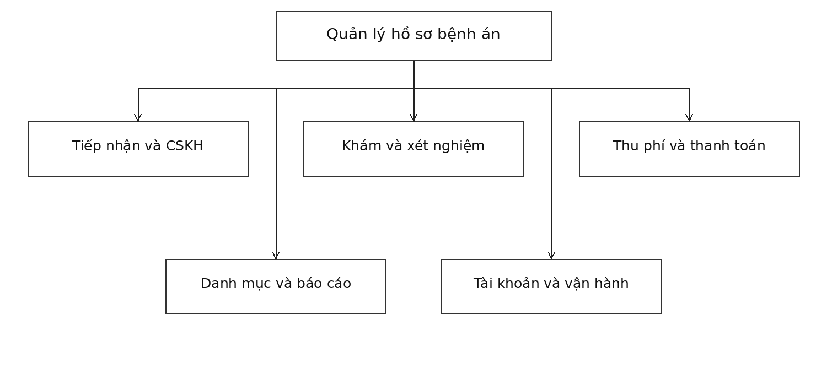
Hình 1.1 Các phân hệ chức năng

1.2.2 Chức năng nhiệm vụ của từng bộ phận
Bộ phận | Nhiệm vụ
Tiếp nhận và CSKH | Đăng ký, cấp hồ sơ, hẹn khám, tiếp nhận, tra cứu và xác nhận lưu trữ.
Bác sĩ và khoa điều trị | Xem lịch sử, ghi khám, chỉ định xét nghiệm, lập toa và kết luận.
Xét nghiệm | Tiếp nhận chỉ định, thực hiện, nhập và xác nhận kết quả.
Thu ngân | Thu lệ phí năm; lập hóa đơn viện phí; xác nhận các lượt không thu.
Quản trị và quản lý | Quản lý tài khoản, danh mục, báo cáo, sao lưu và nhật ký.

1.2.3 Danh sách các yêu cầu
Mã | Yêu cầu chức năng | Use Case
YC01 | Đăng nhập | UC01
YC02 | Đăng xuất | UC02
YC03 | Thay đổi mật khẩu | UC03
YC04 | Quản lý tài khoản và phân quyền | UC04
YC05 | Đăng ký và quản lý bệnh nhân | UC05
YC06 | Thu và gia hạn lệ phí năm | UC06
YC07 | Cấp và quản lý hồ sơ bệnh án | UC07
YC08 | Tra cứu hồ sơ và lịch sử điều trị | UC08
YC09 | Đặt đổi và hủy lịch khám định kỳ | UC09
YC10 | Tiếp nhận lượt khám | UC10
YC11 | Khám bệnh và ghi nhận triệu chứng | UC11
YC12 | Chỉ định xét nghiệm | UC12
YC13 | Ghi nhận kết quả xét nghiệm | UC13
YC14 | Lập toa thuốc | UC14
YC15 | Kết thúc khám và lập chỉ dẫn | UC15
YC16 | Lập hóa đơn và thanh toán viện phí | UC16
YC17 | Lưu trữ hồ sơ sau điều trị | UC17
YC18 | Quản lý danh mục chuyên môn | UC18
YC19 | Thống kê và xuất báo cáo | UC19
YC20 | Sao lưu và phục hồi dữ liệu | UC20

YC01–YC04 và YC18–YC20 hỗ trợ vận hành; YC05–YC17 thể hiện chuỗi nghiệp vụ bệnh án. Chức năng chỉnh sửa phải tuân theo trạng thái chứng từ và quyền của người dùng.

1.2.3 Các yêu cầu chất lượng và quy tắc
Mã | Quy tắc hoặc yêu cầu | Cách kiểm chứng
BR01 | Mỗi bệnh nhân tối đa một hồ sơ; mã hồ sơ duy nhất. | UNIQUE MaBN và PK MaHS.
BR02 | Chỉ cấp hồ sơ lần đầu khi đã thu lệ phí hợp lệ. | Chặn UC07 nếu thiếu phiếu thu.
BR03 | Gia hạn giữ nguyên hồ sơ; không chồng lấn kỳ đã thu còn hiệu lực. | Kiểm tra các khoảng ngày trong giao dịch.
BR04 | Một lượt khám thuộc đúng một hồ sơ, khoa và bác sĩ. | FK bắt buộc trên PhieuKham.
BR05 | Một lượt định kỳ mỗi quý trong kỳ còn hiệu lực theo giả định. | Kiểm tra khi đặt hẹn và tiếp nhận.
BR06 | Xét nghiệm và toa thuốc không bắt buộc cho mọi lượt khám. | Cho phép hoàn tất không có toa khi phù hợp.
BR07 | Chỉ lưu trữ sau hoàn tất chuyên môn, tài chính và thủ tục. | Service kiểm tra đủ ba điều kiện.
BR08 | Không xóa cứng chứng từ đã xác nhận. | Dùng trạng thái hủy và nhật ký lý do.
NFR01 | Phân quyền cả tại giao diện và lớp nghiệp vụ. | Thử gọi chức năng ngoài vai trò.
NFR02 | Ghi toa, chi tiết và nhật ký bằng giao dịch nhất quán. | Giả lập lỗi giữa các thao tác lưu.
NFR03 | Mục tiêu tra cứu trong 3 giây với 10.000 hồ sơ trên máy thử đã xác định. | Đo thực nghiệm; đây là tiêu chí đề xuất.
NFR04 | Sao lưu hằng ngày; thử phục hồi định kỳ theo lịch quản trị. | Có nhật ký và biên bản kiểm tra bản sao.
NFR05 | Lưu tiếng Việt đầy đủ, tiền kiểu decimal, không lưu mật khẩu rõ. | Kiểm tra kiểu dữ liệu và dữ liệu lưu.

1.2.4 Danh sách các biểu mẫu
Mã | Biểu mẫu | Thông tin bắt buộc
BM01 | Phiếu đăng ký bệnh nhân | Họ tên, ngày sinh, địa chỉ, điện thoại, ảnh 3x4.
BM02 | Biên nhận lệ phí năm | Mã thu, bệnh nhân, kỳ hiệu lực, số tiền, ngày thu, người thu.
BM03 | Bìa hồ sơ bệnh án | Mã hồ sơ, mã bệnh nhân, thông tin đăng ký, ngày lập.
BM04 | Phiếu hẹn định kỳ | Mã hẹn, hồ sơ, giờ bắt đầu/kết thúc, bác sĩ, trạng thái.
BM05 | Phiếu khám bệnh | Ngày giờ, bác sĩ, khoa, triệu chứng, thân nhiệt, huyết áp, chẩn đoán, lời dặn.
BM06 | Phiếu chỉ định và kết quả xét nghiệm | Mã phiếu, lượt khám, loại xét nghiệm, người chỉ định, kết quả, người xác nhận.
BM07 | Toa thuốc | Bệnh nhân, phiếu khám, bác sĩ, thuốc, số lượng, liều, đường dùng, số ngày.
BM08 | Hóa đơn viện phí | Phiếu khám, khoản thu, số lượng, đơn giá, miễn giảm, tổng tiền và người thu.
BM09 | Báo cáo tổng hợp | Kỳ báo cáo, khoa, lượt khám, lượt định kỳ, thu lệ phí và thu viện phí.

Quy tắc trình bày biểu mẫu
Mọi chứng từ có mã, ngày lập và người chịu trách nhiệm. Bản in ghi rõ trạng thái; bản nháp không dùng thay chứng từ xác nhận. Phiếu khám hiển thị mã hồ sơ và thông tin nhận diện bệnh nhân để đối chiếu. Toa thuốc có phần lời dặn và vị trí ký của bác sĩ. Các trường trống chưa có dữ liệu được phân biệt với giá trị bằng 0.
BM01 là biểu mẫu nhập thông tin cho lớp BenhNhan, không tạo thêm lớp Phiếu đăng ký khi không có vòng đời riêng. BM03 là bản thể hiện hồ sơ; BM06 dùng một bản ghi cho mỗi loại xét nghiệm được chỉ định, cho phép chỉ định lặp ở thời điểm khác nhau.

CHƯƠNG II MÔ HÌNH USE CASE

2.1 Mô hình Use Case
Ranh giới mô hình là phần mềm nội bộ. Các actor trực tiếp là nhân viên tiếp nhận và CSKH, bác sĩ, kỹ thuật viên xét nghiệm, thu ngân, quản trị viên và người quản lý. Bệnh nhân là actor nghiệp vụ bên ngoài, trao đổi thông tin qua nhân viên; không nối trực tiếp với Use Case phần mềm khi chưa có chức năng tự phục vụ.
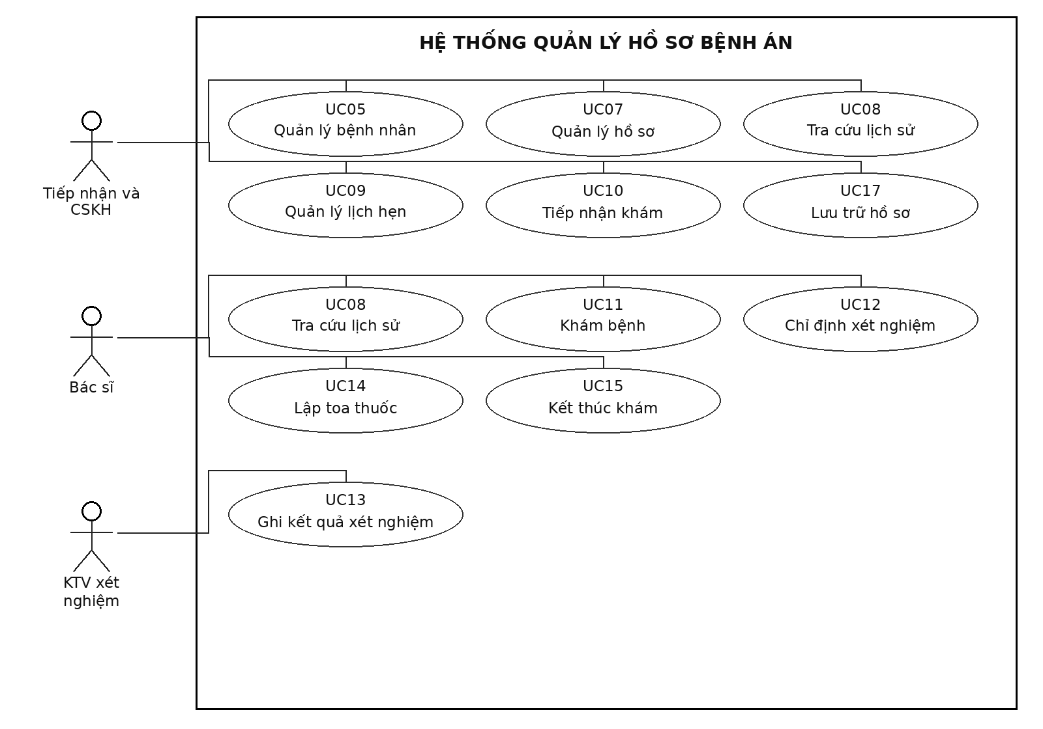
Hình 2.1 Use Case tổng quát nhóm chuyên môn
UC08 được trình bày lặp để giảm giao cắt; đó vẫn là cùng một Use Case trong hệ thống.

2.1 Mô hình Use Case nhóm hỗ trợ
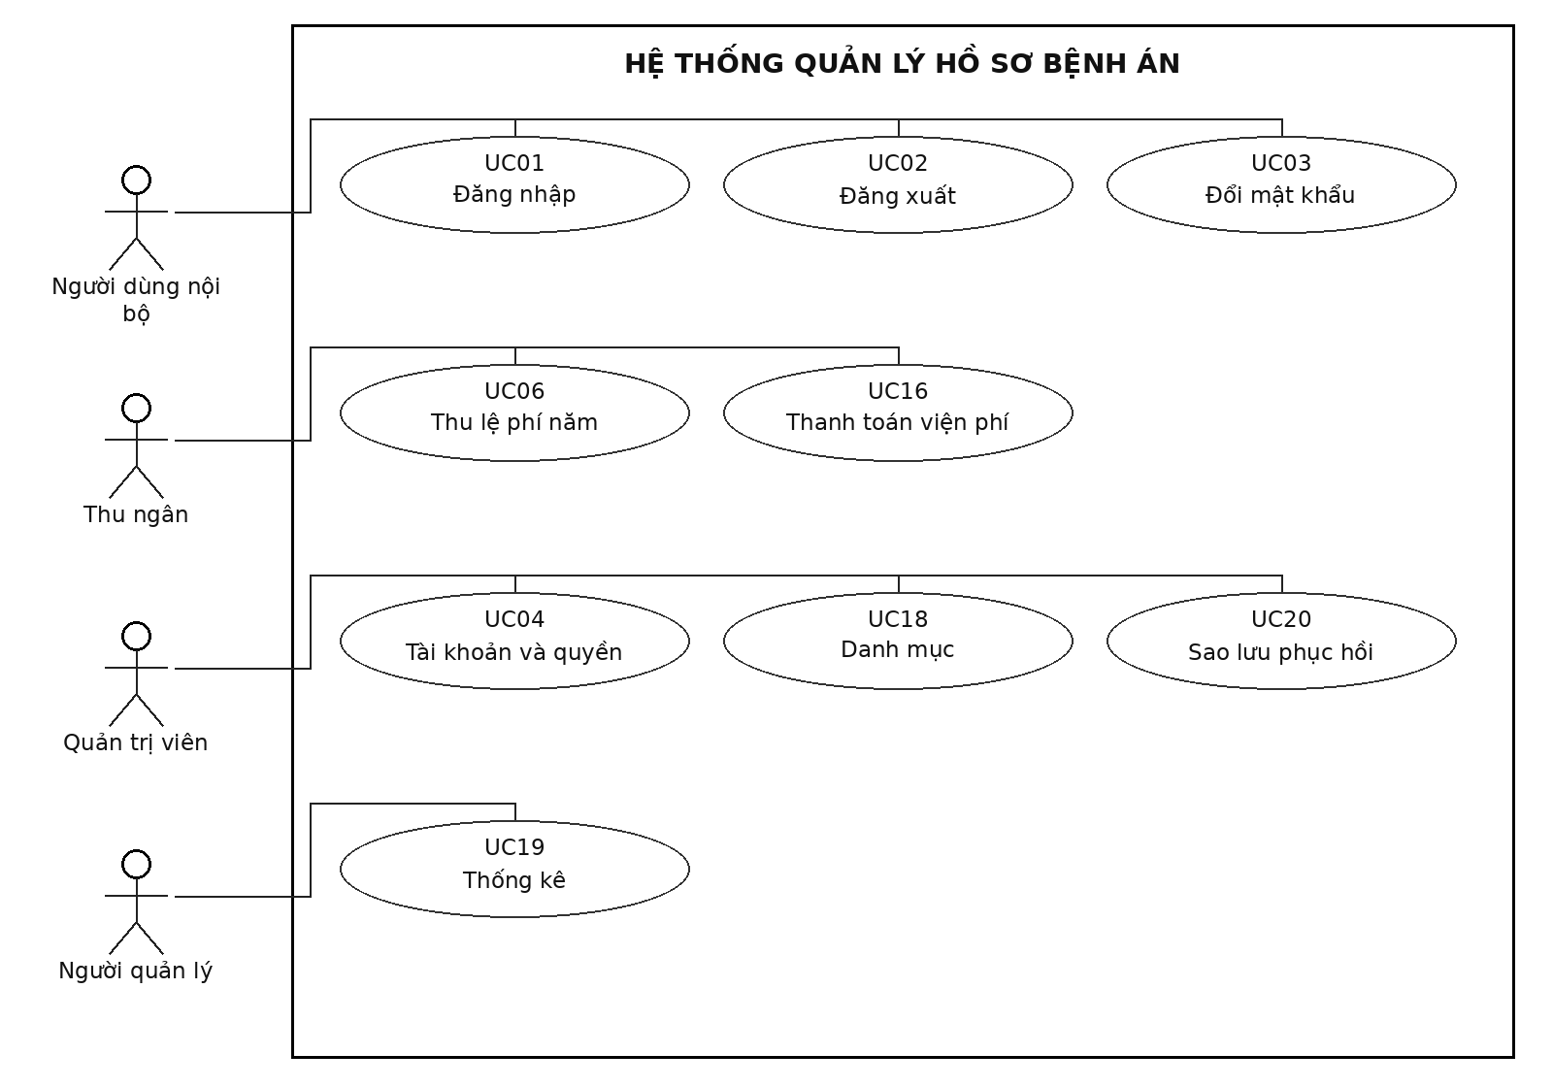
Hình 2.2 Use Case tổng quát nhóm hỗ trợ
Người dùng nội bộ là vai trò chung cho các nhân viên có tài khoản. Quản trị viên dùng UC04, UC18, UC20; người quản lý dùng UC19. Quyền báo cáo hoặc danh mục có thể giao thêm cho nhân viên bằng cấu hình vai trò. Không mặc định người quản lý được phục hồi dữ liệu.

2.2 Danh sách các Actor
Mã | Actor | Mục đích và quyền chính
A01 | Tiếp nhận và CSKH | Đăng ký, cấp hồ sơ, hẹn, tiếp nhận, tra cứu và lưu trữ.
A02 | Bác sĩ | Khám, chỉ định xét nghiệm, lập toa và kết luận.
A03 | KTV xét nghiệm | Xem chỉ định và ghi kết quả trong phạm vi được giao.
A04 | Thu ngân | Thu lệ phí và viện phí, in biên nhận.
A05 | Quản trị viên | Tài khoản, vai trò, danh mục và sao lưu phục hồi.
A06 | Người quản lý | Xem báo cáo tổng hợp theo quyền được cấp.
A07 | Bệnh nhân | Actor nghiệp vụ gián tiếp: cung cấp thông tin, đặt hẹn qua CSKH, nhận toa và chứng từ.

Ma trận phân quyền
Nhóm chức năng | CSKH | BS | KTV | Thu ngân | QT | QL
Tài khoản cá nhân | Có | Có | Có | Có | Có | Có
Bệnh nhân và hồ sơ | Sửa | Xem | Hạn chế | Hạn chế | — | —
Lịch hẹn và tiếp nhận | Sửa | Xem | — | — | — | —
Khám và toa | Đối chiếu | Sửa | — | — | — | —
Kết quả xét nghiệm | Xem | Xem | Sửa | — | — | —
Lệ phí và viện phí | Xem | — | — | Sửa | — | Tổng hợp
Lưu trữ | Có | Xem | — | — | — | —
Quyền và sao lưu | — | — | — | — | Có | —
Báo cáo | Theo cấp | Theo cấp | — | Theo cấp | Theo cấp | Có

“Hạn chế” nghĩa là chỉ xem thông tin nhận diện cần thiết cho công việc. Quyền quản trị kỹ thuật không mặc nhiên cho phép đọc toàn bộ nội dung bệnh án. Dấu — nghĩa là không được cấp quyền mặc định.

2.3 Danh sách các Use Case
Mã | Tên Use Case | Actor chính
UC01 | Đăng nhập | Nhân viên có tài khoản
UC02 | Đăng xuất | Người dùng đã đăng nhập
UC03 | Thay đổi mật khẩu | Người dùng đã đăng nhập
UC04 | Quản lý tài khoản và phân quyền | Quản trị viên
UC05 | Đăng ký và quản lý bệnh nhân | Nhân viên tiếp nhận và CSKH
UC06 | Thu và gia hạn lệ phí năm | Thu ngân
UC07 | Cấp và quản lý hồ sơ bệnh án | Nhân viên tiếp nhận và CSKH
UC08 | Tra cứu hồ sơ và lịch sử điều trị | Bác sĩ hoặc nhân viên CSKH
UC09 | Đặt đổi và hủy lịch khám định kỳ | Nhân viên tiếp nhận và CSKH
UC10 | Tiếp nhận lượt khám | Nhân viên tiếp nhận và CSKH
UC11 | Khám bệnh và ghi nhận triệu chứng | Bác sĩ
UC12 | Chỉ định xét nghiệm | Bác sĩ
UC13 | Ghi nhận kết quả xét nghiệm | Kỹ thuật viên xét nghiệm
UC14 | Lập toa thuốc | Bác sĩ
UC15 | Kết thúc khám và lập chỉ dẫn | Bác sĩ
UC16 | Lập hóa đơn và thanh toán viện phí | Thu ngân
UC17 | Lưu trữ hồ sơ sau điều trị | Nhân viên CSKH
UC18 | Quản lý danh mục chuyên môn | Quản trị viên hoặc nhân viên được giao quyền danh mục
UC19 | Thống kê và xuất báo cáo | Người quản lý hoặc nhân viên được cấp quyền báo cáo
UC20 | Sao lưu và phục hồi dữ liệu | Quản trị viên

2.4 Đặc tả Use Case

2.4.1 UC01 Đăng nhập
Actor: Nhân viên có tài khoản. Tiền điều kiện: Tài khoản đang hoạt động.
1. Nhập tên đăng nhập và mật khẩu.
2. Kiểm tra thông tin xác thực và trạng thái tài khoản.
3. Tạo phiên, nạp vai trò, mở màn hình chính.
Ngoại lệ: Sai thông tin: báo lỗi chung; tài khoản khóa: từ chối; quá ngưỡng thử sai: khóa tạm theo cấu hình.
Hậu điều kiện: Phiên hợp lệ được tạo; không ghi mật khẩu vào nhật ký.

2.4.2 UC02 Đăng xuất
Actor: Người dùng đã đăng nhập. Tiền điều kiện: Có phiên đang hoạt động.
1. Chọn Đăng xuất.
2. Cảnh báo nếu màn hình còn dữ liệu chưa lưu.
3. Xác nhận, hủy phiên và trở về đăng nhập.
Ngoại lệ: Hủy xác nhận: giữ phiên; không lưu ngầm dữ liệu còn sửa.
Hậu điều kiện: Phiên kết thúc; không thể mở lại màn hình bằng phiên cũ.

2.4 Đặc tả Use Case tiếp theo

2.4.3 UC03 Thay đổi mật khẩu
Actor: Người dùng đã đăng nhập. Tiền điều kiện: Tài khoản thuộc người đang thao tác.
1. Nhập mật khẩu hiện tại, mật khẩu mới và xác nhận.
2. Kiểm tra mật khẩu cũ và chính sách mật khẩu mới.
3. Lưu giá trị băm mới, kết thúc các phiên cũ và yêu cầu đăng nhập lại.
Ngoại lệ: Mật khẩu cũ sai hoặc xác nhận không khớp: giữ nguyên dữ liệu.
Hậu điều kiện: Mật khẩu mới có hiệu lực; nhật ký không chứa bí mật.

2.4.4 UC04 Quản lý tài khoản và phân quyền
Actor: Quản trị viên. Tiền điều kiện: Có quyền quản trị tài khoản.
1. Chọn nhân viên hoặc tạo tài khoản cho nhân viên.
2. Gán một vai trò, trạng thái và tên đăng nhập duy nhất.
3. Kiểm tra quyền, lưu và ghi nhật ký thay đổi.
Ngoại lệ: Tên trùng: từ chối; không khóa tài khoản quản trị cuối cùng; tài khoản đã có lịch sử chỉ được khóa.
Hậu điều kiện: Quyền có hiệu lực ở lần xác thực tiếp theo; phiên của tài khoản bị khóa bị thu hồi.

2.4 Đặc tả Use Case tiếp theo

2.4.5 UC05 Đăng ký và quản lý bệnh nhân
Actor: Nhân viên tiếp nhận và CSKH. Tiền điều kiện: Có quyền tiếp nhận; bệnh nhân cung cấp thông tin đăng ký.
1. Tìm bệnh nhân theo họ tên, ngày sinh, điện thoại để hạn chế trùng.
2. Nhập họ tên, ngày sinh, địa chỉ, điện thoại, ảnh 3x4.
3. Kiểm tra dữ liệu, lưu bệnh nhân và in phiếu đăng ký.
Ngoại lệ: Có người tương tự: yêu cầu đối chiếu; không tự gộp theo số điện thoại; ngày sinh tương lai bị từ chối.
Hậu điều kiện: Bệnh nhân có mã duy nhất; chưa tự cấp quyền khám định kỳ khi chưa thu lệ phí.

2.4.6 UC06 Thu và gia hạn lệ phí năm
Actor: Thu ngân. Tiền điều kiện: Bệnh nhân đã đăng ký; có mức lệ phí được cấu hình.
1. Chọn bệnh nhân, kiểm tra các kỳ đã thu.
2. Nhập kỳ hiệu lực và xác nhận số tiền thực thu.
3. Lưu phiếu thu, in biên nhận và thông báo đủ điều kiện cấp hồ sơ.
Ngoại lệ: Kỳ chồng lấn hoặc số tiền không hợp lệ: từ chối; bấm lưu lặp không tạo lần thu thứ hai.
Hậu điều kiện: Phiếu thu hợp lệ tồn tại; thời hạn quyền lợi được xác định từ kỳ đã thanh toán.

2.4 Đặc tả Use Case tiếp theo

2.4.7 UC07 Cấp và quản lý hồ sơ bệnh án
Actor: Nhân viên tiếp nhận và CSKH. Tiền điều kiện: Bệnh nhân có phiếu thu lệ phí hợp lệ khi cấp hồ sơ lần đầu.
1. Chọn bệnh nhân và kiểm tra hồ sơ đã có.
2. Tạo mã hồ sơ duy nhất, liên kết bệnh nhân và ngày lập.
3. In bìa hồ sơ; cho phép cập nhật trạng thái theo quyền.
Ngoại lệ: Đã có hồ sơ: mở hồ sơ hiện tại; chưa thu lệ phí: yêu cầu hoàn thành UC06.
Hậu điều kiện: Mỗi bệnh nhân có tối đa một hồ sơ; gia hạn không tạo hồ sơ mới.

2.4.8 UC08 Tra cứu hồ sơ và lịch sử điều trị
Actor: Bác sĩ hoặc nhân viên CSKH. Tiền điều kiện: Đã đăng nhập và được phép xem hồ sơ.
1. Nhập mã hồ sơ hoặc điều kiện họ tên, ngày sinh, điện thoại.
2. Chọn đúng bệnh nhân từ kết quả.
3. Xem các lần khám, toa thuốc, xét nghiệm và phản ứng được ghi nhận.
Ngoại lệ: Không tìm thấy: đề nghị bổ sung thông tin; nhiều kết quả: không tự chọn người đầu tiên.
Hậu điều kiện: Không thay đổi dữ liệu; lượt truy cập được ghi nhật ký.

2.4 Đặc tả Use Case tiếp theo

2.4.9 UC09 Đặt đổi và hủy lịch khám định kỳ
Actor: Nhân viên tiếp nhận và CSKH. Tiền điều kiện: Bệnh nhân gọi điện hoặc đến quầy; có hồ sơ.
1. Tra cứu hồ sơ, kiểm tra quyền lợi và lịch đã khám trong quý.
2. Chọn thời gian, bác sĩ và thời lượng còn trống.
3. Lưu lịch hẹn, đọc lại thông tin cho bệnh nhân; cho phép đổi hoặc hủy có lý do.
Ngoại lệ: Trùng khoảng thời gian: đề xuất giờ khác; hết quyền lợi hoặc đã dùng lượt quý: thông báo và không cấp lượt miễn phí.
Hậu điều kiện: Lịch hẹn được xác nhận; quyền lợi được kiểm tra lại khi tiếp nhận.

2.4.10 UC10 Tiếp nhận lượt khám
Actor: Nhân viên tiếp nhận và CSKH. Tiền điều kiện: Có hồ sơ; đã xác minh đúng bệnh nhân.
1. Chọn hồ sơ và lịch hẹn nếu có.
2. Chọn loại khám thường hoặc định kỳ, khoa và bác sĩ.
3. Kiểm tra quyền lợi, tạo phiếu khám và đưa vào hàng chờ.
Ngoại lệ: Không có lịch hẹn: tiếp nhận trực tiếp nếu còn chỗ; quyền lợi không hợp lệ: chỉ chuyển khám thường khi bệnh nhân đồng ý.
Hậu điều kiện: Một phiếu khám Chờ khám được tạo; lịch hẹn được liên kết duy nhất nếu có.

2.4 Đặc tả Use Case tiếp theo

2.4.11 UC11 Khám bệnh và ghi nhận triệu chứng
Actor: Bác sĩ. Tiền điều kiện: Phiếu khám chờ khám; bác sĩ có quyền xử lý lượt được giao.
1. Mở phiếu, đối chiếu bệnh nhân và lịch sử.
2. Ghi triệu chứng, thân nhiệt, huyết áp, nhận định.
3. Lưu thông tin tạm; chỉ định xét nghiệm hoặc tiếp tục kết luận theo tình trạng.
Ngoại lệ: Thiếu dữ liệu bắt buộc: chỉ lưu nháp; đang có người sửa: báo xung đột phiên bản.
Hậu điều kiện: Phiếu chuyển Đang khám; dữ liệu tạm chưa phải hồ sơ đã lưu trữ chính thức.

2.4.12 UC12 Chỉ định xét nghiệm
Actor: Bác sĩ. Tiền điều kiện: Phiếu khám đang khám; loại xét nghiệm đang sử dụng.
1. Chọn xét nghiệm và lý do chỉ định.
2. Kiểm tra bệnh nhân, phiếu khám và các chỉ định đang mở.
3. Lưu từng phiếu xét nghiệm, in chỉ định và chuyển trạng thái Chờ xét nghiệm.
Ngoại lệ: Trùng chỉ định đang chờ: yêu cầu xác nhận nhu cầu lặp; loại đã ngừng dùng: từ chối.
Hậu điều kiện: Các phiếu xét nghiệm ở trạng thái Chờ thực hiện, liên kết đúng lượt khám.

2.4 Đặc tả Use Case tiếp theo

2.4.13 UC13 Ghi nhận kết quả xét nghiệm
Actor: Kỹ thuật viên xét nghiệm. Tiền điều kiện: Có chỉ định hợp lệ chưa bị hủy.
1. Chọn phiếu xét nghiệm và đối chiếu bệnh nhân.
2. Ghi thời gian thực hiện, kết quả và ghi chú.
3. Kiểm tra, xác nhận kết quả và thông báo bác sĩ có thể xem.
Ngoại lệ: Thiếu kết quả: lưu nháp; kết quả đã xác nhận cần sửa: lập lần hiệu chỉnh và ghi lý do.
Hậu điều kiện: Kết quả được xác nhận, có người thực hiện và thời điểm; bác sĩ được phép đọc.

2.4.14 UC14 Lập toa thuốc
Actor: Bác sĩ. Tiền điều kiện: Phiếu khám đang xử lý; có chẩn đoán; xét nghiệm cần cho kết luận đã được xem.
1. Chọn phiếu khám, kiểm tra chẩn đoán và lịch sử liên quan.
2. Chọn thuốc, nhập số lượng, liều dùng, đường dùng và số ngày.
3. Kiểm tra từng dòng, lưu toa cùng chi tiết trong một giao dịch.
4. Xác nhận toa và in để giao bệnh nhân.
Ngoại lệ: Không có thuốc: không tạo toa rỗng; dòng thiếu liều hoặc số lượng không dương: báo lỗi; lỗi lưu: hoàn tác toàn bộ.
Hậu điều kiện: Toa và chi tiết nhất quán; toa xác nhận không bị sửa đè trực tiếp.

2.4 Đặc tả Use Case tiếp theo

2.4.15 UC15 Kết thúc khám và lập chỉ dẫn
Actor: Bác sĩ. Tiền điều kiện: Phiếu đang khám hoặc chờ xét nghiệm; đủ căn cứ kết luận.
1. Xem triệu chứng và kết quả cần thiết.
2. Ghi chẩn đoán, kết luận, lời dặn, ngày hẹn lại nếu có.
3. Xác nhận hoàn tất chuyên môn và bàn giao thanh toán.
Ngoại lệ: Còn xét nghiệm cần thiết chưa có kết quả: chưa hoàn tất; khám định kỳ bình thường có thể không cần toa.
Hậu điều kiện: Phiếu chuyển Hoàn tất chuyên môn; chưa tự chuyển sang Đã lưu trữ.

2.4.16 UC16 Lập hóa đơn và thanh toán viện phí
Actor: Thu ngân. Tiền điều kiện: Phiếu đã hoàn tất chuyên môn; các khoản thu được xác định.
1. Chọn phiếu, tổng hợp các khoản phải thu.
2. Kiểm tra miễn tiền khám định kỳ và hiển thị chi tiết.
3. Xác nhận thực thu, lưu hóa đơn và in biên nhận.
Ngoại lệ: Tổng bằng 0: xác nhận không thu tiền; tổng sai hoặc đã thanh toán: không thu trùng; lỗi lưu: hoàn tác.
Hậu điều kiện: Hóa đơn đã thanh toán hoặc Không thu tiền; phiếu đủ điều kiện chuyển CSKH.

2.4 Đặc tả Use Case tiếp theo

2.4.17 UC17 Lưu trữ hồ sơ sau điều trị
Actor: Nhân viên CSKH. Tiền điều kiện: Hoàn tất chuyên môn; đã thanh toán hoặc không thu; đã hoàn tất thủ tục xuất viện nếu có.
1. Đối chiếu chứng từ, phiếu khám, xét nghiệm và toa.
2. Bổ sung thông tin còn thiếu từ hồ sơ giấy, ghi phản ứng thuốc nếu có.
3. Xác nhận lưu trữ và ghi người xác nhận, thời gian.
Ngoại lệ: Thiếu chứng từ hoặc chưa thanh toán: trả về bổ sung; cần sửa hồ sơ đã lưu: hiệu chỉnh có lý do, giữ lịch sử.
Hậu điều kiện: Phiếu chuyển Đã lưu trữ và xuất hiện trong lịch sử chính thức của hồ sơ.

2.4.18 UC18 Quản lý danh mục chuyên môn
Actor: Quản trị viên hoặc nhân viên được giao quyền danh mục. Tiền điều kiện: Có quyền quản lý danh mục.
1. Chọn thẻ Khoa, Bác sĩ, Thuốc hoặc Loại xét nghiệm.
2. Thêm mới hoặc sửa thông tin, kiểm tra mã và giá trị.
3. Lưu; ngừng sử dụng thay cho xóa dữ liệu đã phát sinh nghiệp vụ.
Ngoại lệ: Mã trùng hoặc đơn giá âm: từ chối; danh mục đã được tham chiếu không được xóa cứng.
Hậu điều kiện: Danh mục được cập nhật; chứng từ cũ giữ giá và thông tin lịch sử cần thiết.

2.4 Đặc tả Use Case tiếp theo

2.4.19 UC19 Thống kê và xuất báo cáo
Actor: Người quản lý hoặc nhân viên được cấp quyền báo cáo. Tiền điều kiện: Có quyền xem loại báo cáo được yêu cầu.
1. Chọn khoảng thời gian, khoa, bác sĩ và chỉ tiêu.
2. Tổng hợp lượt khám, lịch hẹn, lệ phí và viện phí theo bộ lọc.
3. Xem chi tiết được phép, in hoặc xuất báo cáo.
Ngoại lệ: Ngày bắt đầu sau ngày kết thúc: báo lỗi; không có dữ liệu: trả kết quả rỗng, không coi là lỗi hệ thống.
Hậu điều kiện: Báo cáo có thời điểm lập, bộ lọc; tiền thu lệ phí và viện phí được tách riêng.

2.4.20 UC20 Sao lưu và phục hồi dữ liệu
Actor: Quản trị viên. Tiền điều kiện: Có quyền vận hành; vị trí lưu được cho phép.
1. Chọn sao lưu hoặc phục hồi.
2. Sao lưu: tạo bản dữ liệu, kiểm tra khả năng đọc và ghi nhật ký.
3. Phục hồi: xác nhận, khóa ghi, sao lưu hiện trạng, phục hồi và kiểm tra tính toàn vẹn.
Ngoại lệ: Không đủ dung lượng hoặc bản sao lỗi: dừng và thông báo; chỉ mở ghi trở lại khi kiểm tra thành công.
Hậu điều kiện: Có bản sao được ghi nhận hoặc hệ thống phục hồi được kiểm tra; không khẳng định thành công chỉ vì đã tạo tệp.

2.5 Use Case phân rã quy trình khám bệnh
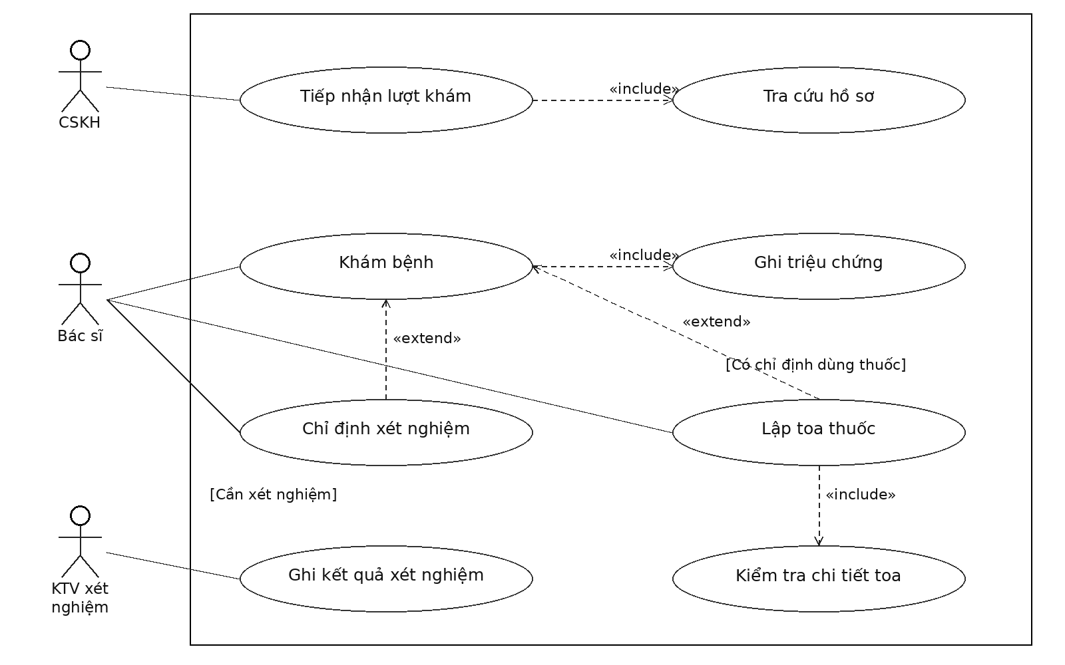
Hình 2.3 Phân rã hoạt động đăng ký khám đến nhận toa
Tiếp nhận lượt khám bao gồm tra cứu hồ sơ. Khám bệnh bao gồm ghi triệu chứng. Chỉ định xét nghiệm và lập toa mở rộng Khám bệnh tại các điểm mở rộng tương ứng khi có chỉ định chuyên môn; không bắt buộc mọi bệnh nhân phải xét nghiệm hoặc dùng thuốc. Lập toa bao gồm kiểm tra chi tiết toa. Ghi kết quả xét nghiệm là mục tiêu riêng của KTV, không dùng quan hệ include để biểu diễn thứ tự thời gian.
Đăng ký bệnh nhân, thu lệ phí và cấp hồ sơ là các Use Case tiền đề cho bệnh nhân mới, được nối với chuỗi tiếp nhận bằng luồng nghiệp vụ trong Activity Diagram. Mũi tên include đi từ Use Case bao gồm đến Use Case được bao gồm; extend đi từ Use Case mở rộng đến Use Case cơ sở.

CHƯƠNG III PHÂN TÍCH

3.1 Sơ đồ lớp

3.1.1 Sơ đồ lớp mức phân tích
Mô hình gồm 18 lớp. Các sơ đồ dưới đây chia theo nhóm nghiệp vụ để đọc rõ; bảng quan hệ ở mục 3.1.2 liệt kê đầy đủ liên kết giữa các nhóm. Thuộc tính định danh đánh dấu {ID}; chi tiết toa và chi tiết hóa đơn dùng định danh ghép.
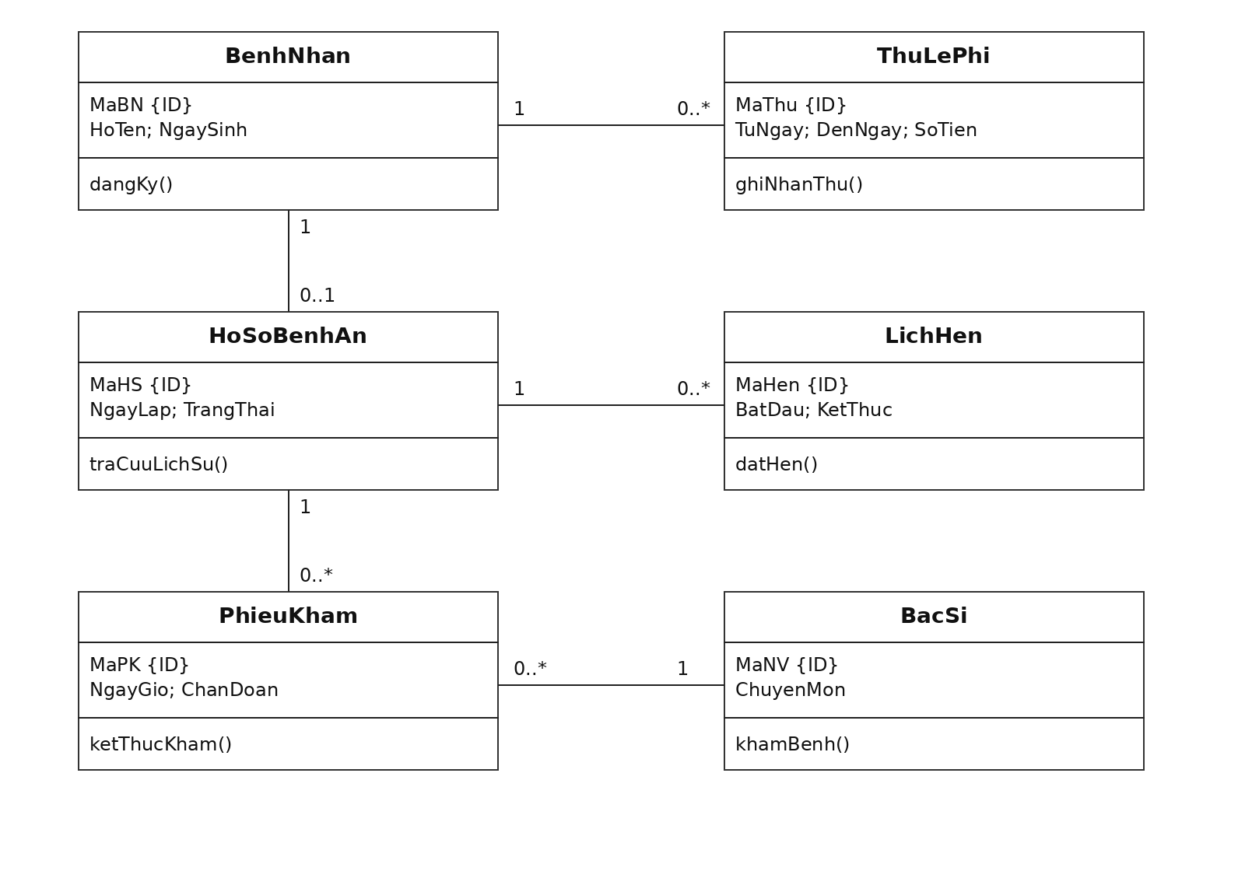
Hình 3.1 Nhóm bệnh nhân hồ sơ và khám

3.1.1 Sơ đồ lớp chuyên môn và tài chính
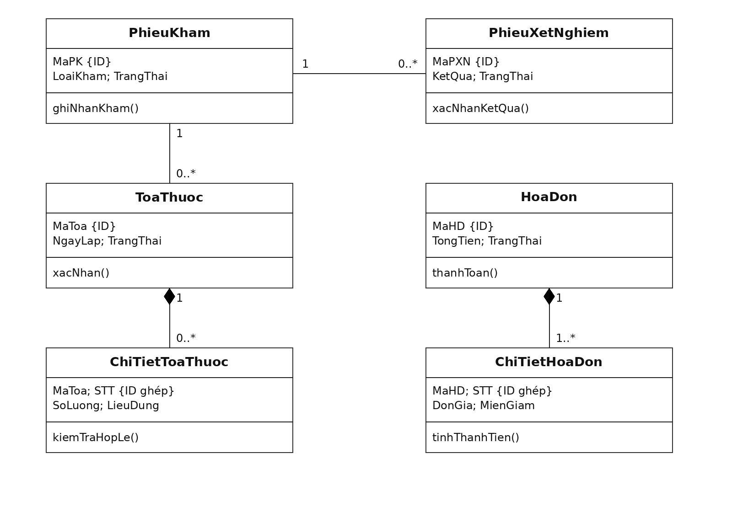
Hình 3.2 Nhóm chuyên môn và chứng từ
Chi tiết toa và chi tiết hóa đơn thuộc vòng đời chứng từ tương ứng, dùng composition trong mô hình đầy đủ. Toa nháp có thể chưa có dòng; toa đã xác nhận phải có ít nhất một dòng. Mỗi lượt khám có tối đa một hóa đơn trong phạm vi bài này. Một lượt có thể có nhiều phiên bản toa, nhưng chỉ một toa xác nhận còn hiệu lực.

3.1.1 Sơ đồ lớp nhân sự và phân quyền
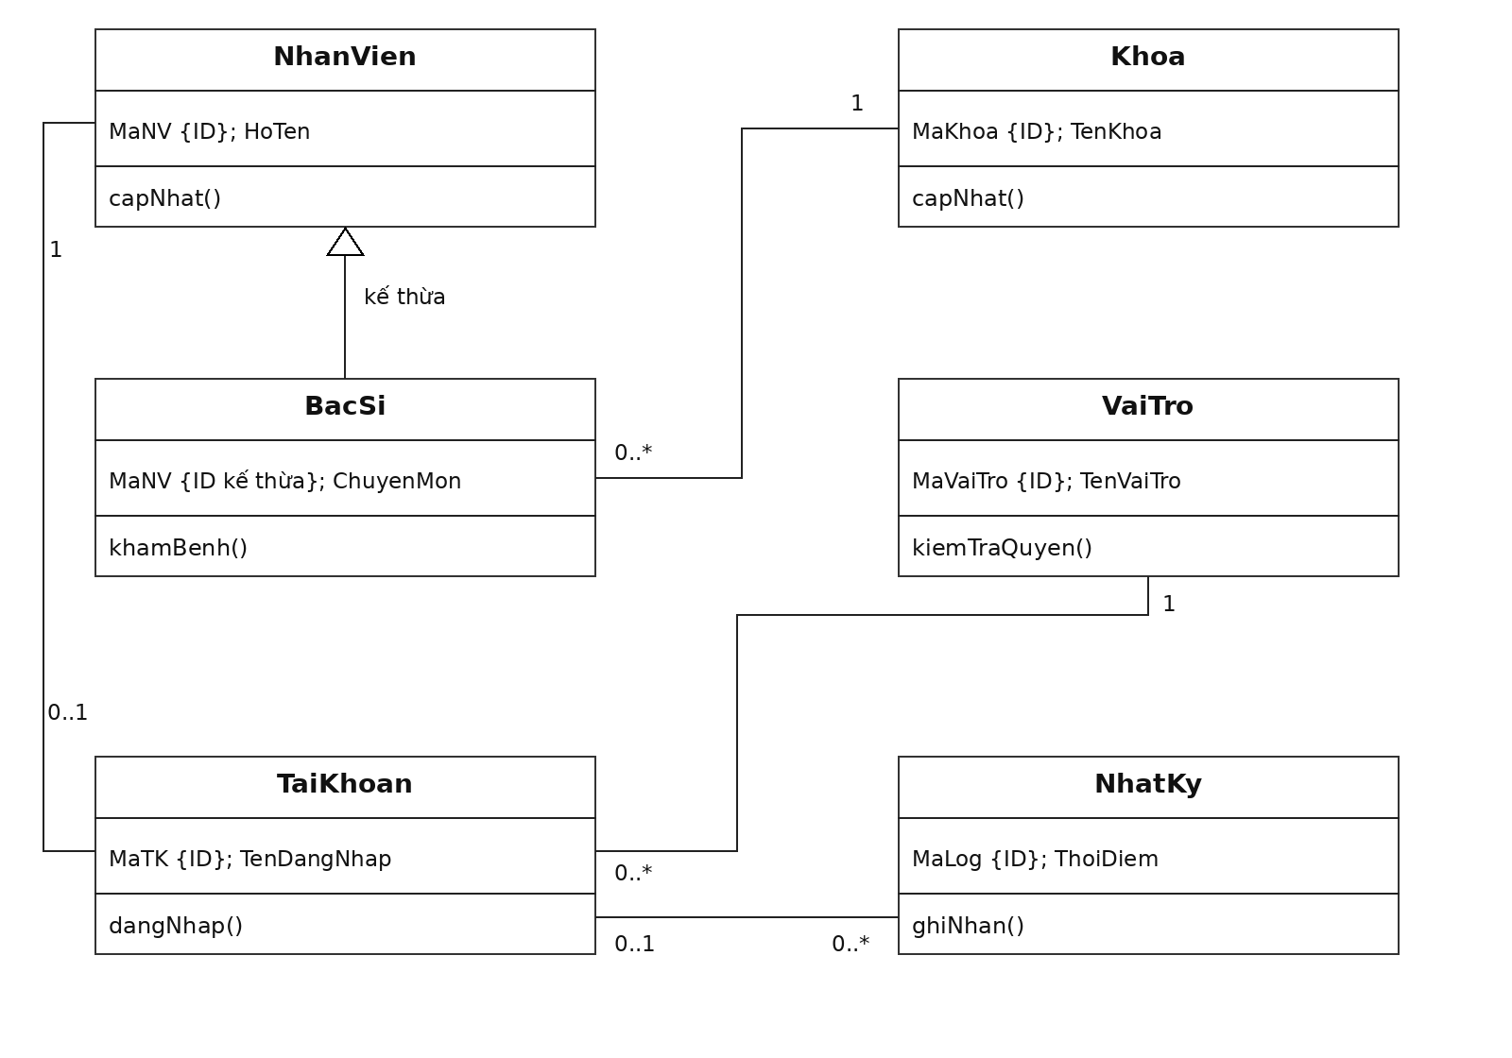
Hình 3.2a Nhóm nhân sự và phân quyền
BacSi kế thừa NhanVien bằng mũi tên tam giác rỗng. Mỗi bác sĩ thuộc một khoa; mỗi nhân viên có tối đa một tài khoản. Mỗi tài khoản thuộc một vai trò và có thể phát sinh nhiều nhật ký. Sự kiện hệ thống được phép không gắn tài khoản.

3.1.1 Sơ đồ lớp danh mục chuyên môn
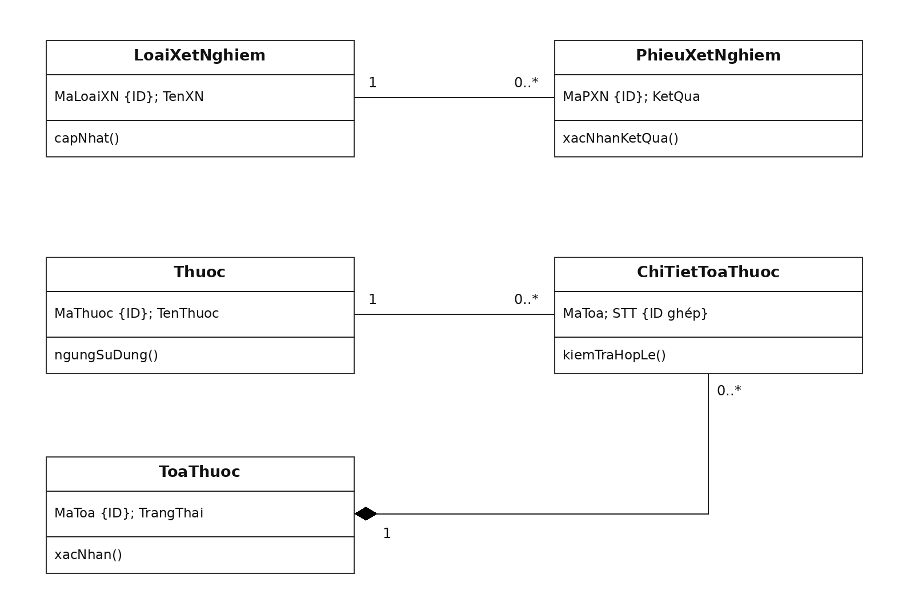
Hình 3.2b Danh mục xét nghiệm và thuốc
Một loại xét nghiệm có thể được dùng trong nhiều phiếu chỉ định. Một thuốc có thể xuất hiện ở nhiều chi tiết toa. Hình thoi đen tại đầu ToaThuoc thể hiện composition: dòng toa thuộc một toa cụ thể. Toa xác nhận phải có ít nhất một dòng; bản nháp có thể chưa có dòng.

3.1.2 Danh sách các lớp đối tượng và quan hệ
Lớp A | Lớp B | Bản số A — B | Ý nghĩa
BenhNhan | HoSoBenhAn | 1 — 0..1 | Một hồ sơ cho mỗi bệnh nhân đã được cấp.
BenhNhan | ThuLePhi | 1 — 0..* | Nhiều kỳ lệ phí qua các năm.
HoSoBenhAn | LichHen | 1 — 0..* | Các lần hẹn định kỳ.
HoSoBenhAn | PhieuKham | 1 — 0..* | Các lượt khám thuộc hồ sơ.
LichHen | PhieuKham | 0..1 — 0..1 | Khám trực tiếp có thể không có hẹn.
BacSi | LichHen | 1 — 0..* | Bác sĩ được đặt lịch.
BacSi | PhieuKham | 1 — 0..* | Bác sĩ chịu trách nhiệm lượt khám.
Khoa | BacSi | 1 — 0..* | Khoa công tác hiện tại.
Khoa | PhieuKham | 1 — 0..* | Khoa của lượt khám lịch sử.
NhanVien | BacSi | Kế thừa | BacSi là một loại NhanVien.
PhieuKham | PhieuXetNghiem | 1 — 0..* | Chỉ định của lượt khám.
LoaiXetNghiem | PhieuXetNghiem | 1 — 0..* | Một loại cho mỗi phiếu XN.

Bản số ghi cạnh lớp tương ứng: ví dụ BenhNhan 1 — HoSoBenhAn 0..1 nghĩa là mỗi hồ sơ gắn một bệnh nhân; một bệnh nhân có thể chưa được cấp hồ sơ.

3.1.2 Các quan hệ còn lại
Lớp A | Lớp B | Bản số A — B | Ý nghĩa
BacSi | PhieuXetNghiem | 1 — 0..* | Người chỉ định.
NhanVien | PhieuXetNghiem | 0..1 — 0..* | KTV thực hiện; chưa có khi chờ.
PhieuKham | ToaThuoc | 1 — 0..* | Bao gồm toa hủy và toa thay thế.
BacSi | ToaThuoc | 1 — 0..* | Người kê toa.
ToaThuoc | ChiTietToaThuoc | 1 ◆— 0..* | Composition; xác nhận cần ≥1 dòng.
Thuoc | ChiTietToaThuoc | 1 — 0..* | Thuốc được kê ở nhiều toa.
PhieuKham | HoaDon | 1 — 0..1 | Một hóa đơn viện phí.
HoaDon | ChiTietHoaDon | 1 ◆— 1..* | Composition; cả khoản miễn vẫn có dòng.
PhieuXetNghiem | ChiTietHoaDon | 0..1 — 0..1 | Dòng thu XN gắn với chỉ định.
NhanVien | TaiKhoan | 1 — 0..1 | Tối đa một tài khoản nhân viên.
VaiTro | TaiKhoan | 1 — 0..* | Một vai trò trên mỗi tài khoản.
TaiKhoan | NhatKy | 0..1 — 0..* | Cho phép sự kiện hệ thống không có tài khoản.

Các liên kết trách nhiệm bổ sung: NhanVien 1 — ThuLePhi 0..* qua người thu; NhanVien 1 — LichHen 0..* qua người tạo; NhanVien 0..1 — HoaDon 0..* qua người xác nhận thu; NhanVien 0..1 — PhieuKham 0..* qua người lưu trữ. Đầu 0..1 cho phép chứng từ còn ở giai đoạn chưa được xác nhận.
Không dùng composition từ bệnh nhân đến hồ sơ để suy diễn xóa bệnh nhân sẽ xóa bệnh án. Hồ sơ và chứng từ được bảo toàn lịch sử. Ký hiệu ◆ đặt tại đầu đối tượng toàn thể. Kế thừa NhanVien–BacSi dùng tam giác rỗng hướng về NhanVien khi dựng lại trên StarUML.

3.1.3 Mô tả chi tiết từng đối tượng

BenhNhan
Thông tin đăng ký và nhận diện bệnh nhân.
Thuộc tính và kiểu dữ liệu | Phương thức
MaBN:string {ID}; HoTen:string; NgaySinh:date; DiaChi:string; DienThoai:string; Anh3x4:string? | dangKy(); capNhatThongTin(); doiChieu()

HoSoBenhAn
Hồ sơ theo dõi xuyên suốt các lần khám.
Thuộc tính và kiểu dữ liệu | Phương thức
MaHS:string {ID}; NgayLap:datetime; TrangThai:string | capHoSo(); traCuuLichSu(); khoaHoSo()

ThuLePhi
Lần thu lệ phí và kỳ quyền lợi.
Thuộc tính và kiểu dữ liệu | Phương thức
MaThu:string {ID}; NgayThu:datetime; TuNgay:date; DenNgay:date; SoTien:decimal; TrangThai:string | ghiNhanThu(); kiemTraHieuLuc(); huyCoLyDo()

3.1.3 Mô tả lớp tiếp theo

LichHen
Khoảng thời gian khám định kỳ đã đăng ký.
Thuộc tính và kiểu dữ liệu | Phương thức
MaHen:string {ID}; BatDau:datetime; KetThuc:datetime; TrangThai:string; LyDoHuy:string? | datHen(); doiHen(); huyHen(); kiemTraTrung()

PhieuKham
Một lần khám và kết luận chuyên môn.
Thuộc tính và kiểu dữ liệu | Phương thức
MaPK:string {ID}; NgayGio:datetime; LoaiKham:string; TrieuChung:string; ThanNhiet:decimal?; HuyetAp:string?; ChanDoan:string?; LoiDan:string?; NgayHenLai:date?; PhanUngThuoc:string?; TrangThai:string | ghiNhanKham(); ketThucKham(); luuTru(); hieuChinh()

NhanVien
Nhân sự sử dụng phần mềm.
Thuộc tính và kiểu dữ liệu | Phương thức
MaNV:string {ID}; HoTen:string; DienThoai:string; TrangThai:string | capNhat(); ngungHoatDong()

3.1.3 Mô tả lớp tiếp theo

BacSi
Thông tin chuyên môn của nhân viên là bác sĩ.
Thuộc tính và kiểu dữ liệu | Phương thức
MaNV:string {ID kế thừa}; ChuyenMon:string | khamBenh(); chiDinh(); lapToa()

Khoa
Đơn vị chuyên môn.
Thuộc tính và kiểu dữ liệu | Phương thức
MaKhoa:string {ID}; TenKhoa:string; TrangThai:string | them(); capNhat(); ngungSuDung()

LoaiXetNghiem
Danh mục dịch vụ xét nghiệm.
Thuộc tính và kiểu dữ liệu | Phương thức
MaLoaiXN:string {ID}; TenXN:string; DonVi:string?; DonGia:decimal; TrangThai:string | capNhat(); ngungSuDung()

3.1.3 Mô tả lớp tiếp theo

PhieuXetNghiem
Một chỉ định và kết quả của một loại xét nghiệm.
Thuộc tính và kiểu dữ liệu | Phương thức
MaPXN:string {ID}; NgayChiDinh:datetime; LyDo:string; KetQua:string?; NgayKetQua:datetime?; TrangThai:string | chiDinh(); batDau(); xacNhanKetQua(); huy()

Thuoc
Danh mục thuốc phục vụ kê toa.
Thuộc tính và kiểu dữ liệu | Phương thức
MaThuoc:string {ID}; TenThuoc:string; HamLuong:string; DonViTinh:string; TrangThai:string | capNhat(); ngungSuDung()

ToaThuoc
Đầu toa của một lần khám.
Thuộc tính và kiểu dữ liệu | Phương thức
MaToa:string {ID}; NgayLap:datetime; TrangThai:string; GhiChu:string? | themDong(); kiemTra(); xacNhan(); huyCoLyDo()

3.1.3 Mô tả lớp tiếp theo

ChiTietToaThuoc
Thông tin sử dụng từng thuốc trong toa.
Thuộc tính và kiểu dữ liệu | Phương thức
MaToa:string {ID ghép}; STT:int {ID ghép}; SoLuong:decimal; LieuDung:string; DuongDung:string; SoNgay:int | kiemTraHopLe(); capNhatDong()

HoaDon
Chứng từ viện phí của một lượt khám.
Thuộc tính và kiểu dữ liệu | Phương thức
MaHD:string {ID}; NgayLap:datetime; TongTien:decimal; NgayThu:datetime?; TrangThai:string | tinhTong(); thanhToan(); xacNhanKhongThu()

ChiTietHoaDon
Khoản thu và phần miễn giảm.
Thuộc tính và kiểu dữ liệu | Phương thức
MaHD:string {ID ghép}; STT:int {ID ghép}; NoiDung:string; SoLuong:decimal; DonGia:decimal; MienGiam:decimal | tinhThanhTien()

3.1.3 Mô tả lớp tiếp theo

TaiKhoan
Thông tin xác thực nhân viên.
Thuộc tính và kiểu dữ liệu | Phương thức
MaTK:string {ID}; TenDangNhap:string; MatKhauHash:string; TrangThai:string | dangNhap(); doiMatKhau(); khoa()

VaiTro
Nhóm quyền truy cập.
Thuộc tính và kiểu dữ liệu | Phương thức
MaVaiTro:string {ID}; TenVaiTro:string; QuyenChucNang:string | kiemTraQuyen(); capNhatQuyen()

Thiết kế rút gọn một vai trò/tài khoản. Nếu cần nhiều vai trò, tách bảng TaiKhoanVaiTro và bảng Quyen, VaiTroQuyen ở phiên bản mở rộng.

NhatKy
Dấu vết truy cập và thay đổi dữ liệu.
Thuộc tính và kiểu dữ liệu | Phương thức
MaLog:long {ID}; ThoiDiem:datetime; HanhDong:string; DoiTuong:string; MaDoiTuong:string; LyDo:string?; Truoc:string?; Sau:string? | ghiNhan(); traCuu()

3.2 Sơ đồ trạng thái

3.2.1 Lịch hẹn
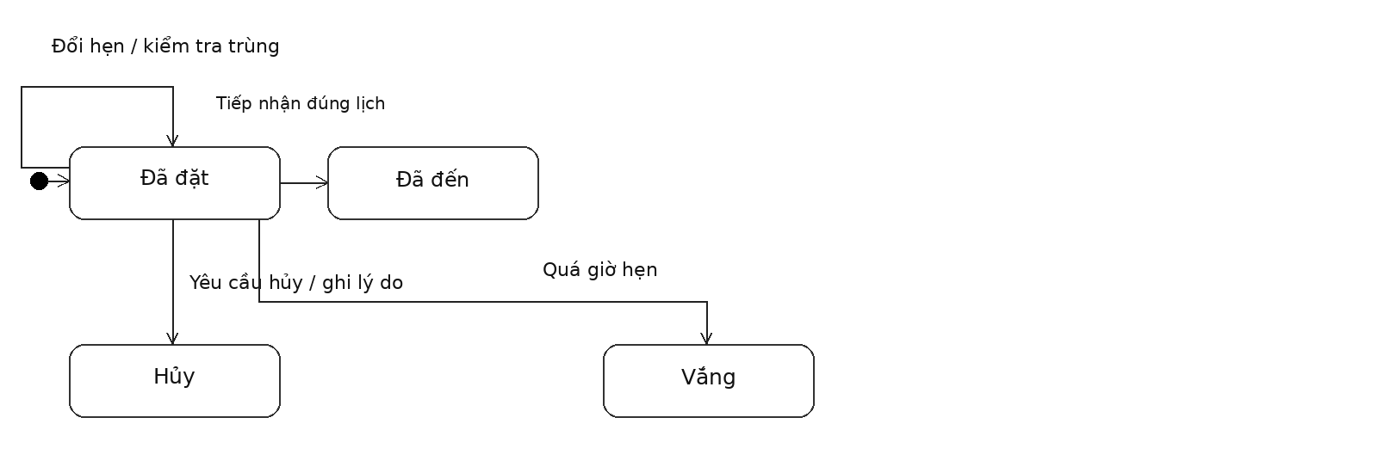
Hình 3.3 Luồng chính của lịch hẹn
Từ Đã đặt có thể chuyển Hủy khi bệnh nhân yêu cầu và nhân viên ghi lý do, hoặc Vắng khi quá giờ theo cấu hình. Đổi hẹn chỉ được thực hiện khi Đã đặt, giữ mã hẹn và ghi lịch sử thay đổi. Đã đến không được hủy để xóa dấu vết lượt khám.

3.2.2 Phiếu khám
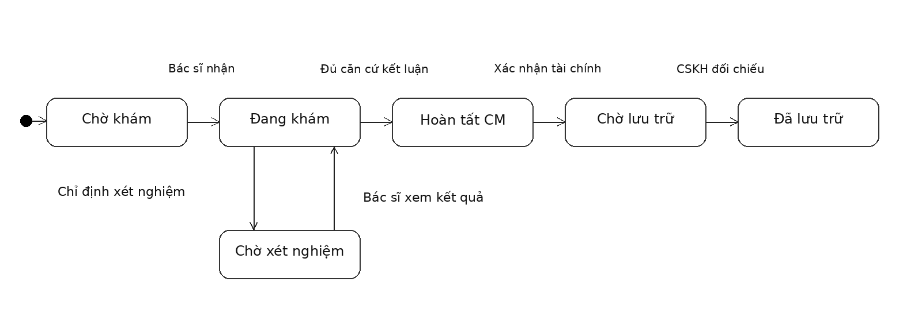
Hình 3.4 Luồng chính của phiếu khám
Nhánh xét nghiệm: Đang khám → Chờ xét nghiệm khi có chỉ định; Chờ xét nghiệm → Đang khám khi bác sĩ xem các kết quả cần thiết. Phiếu Chờ khám có thể hủy trước khi phát sinh chuyên môn. Hoàn tất CM là hoàn tất chuyên môn. Chờ lưu trữ chỉ đạt sau khi hóa đơn Đã thu hoặc Không thu tiền.

3.2 Các trạng thái chứng từ chuyên môn

3.2.3 Phiếu xét nghiệm
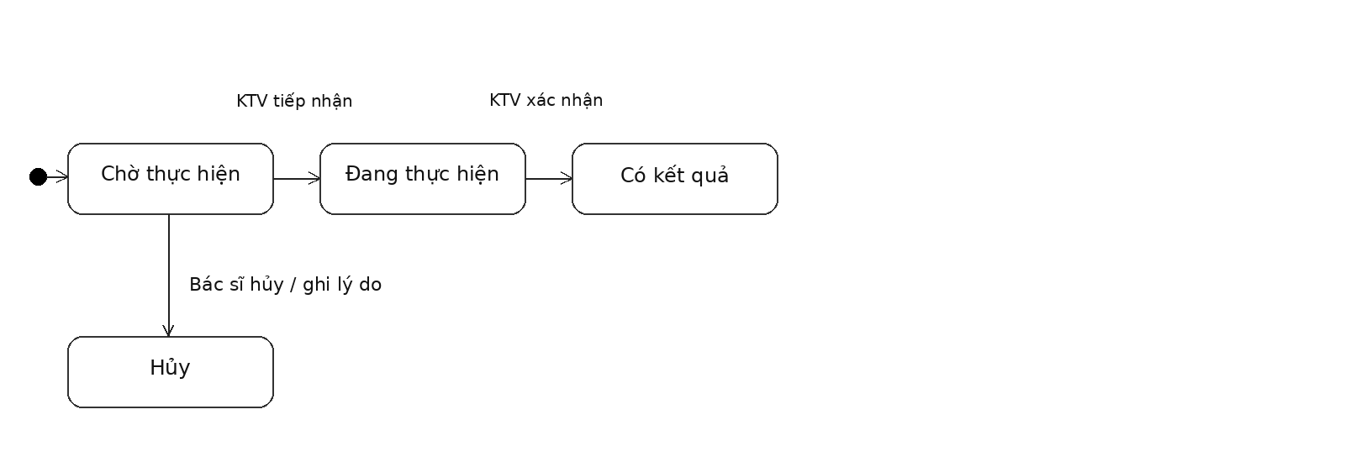
Hình 3.5 Phiếu xét nghiệm
Chờ thực hiện → Hủy khi bác sĩ hủy có lý do. Không chuyển trực tiếp Có kết quả về Chờ thực hiện. Hiệu chỉnh kết quả phải lưu giá trị trước, sau và người thực hiện.

3.2.4 Toa thuốc
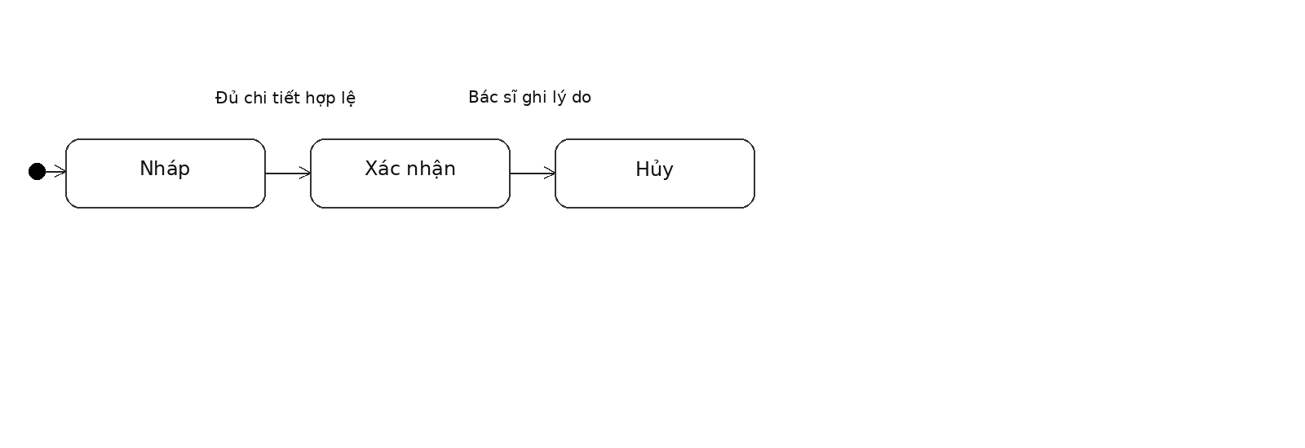
Hình 3.6 Toa thuốc
Nháp cho phép sửa các dòng. Xác nhận phải có ít nhất một dòng hợp lệ. Khi cần thay toa đã xác nhận, hủy toa cũ có lý do và tạo toa mới trong giao dịch kiểm soát; hệ thống giữ lại cả hai. Không có thao tác xóa cứng toa xác nhận.

3.2.5 Trạng thái hóa đơn
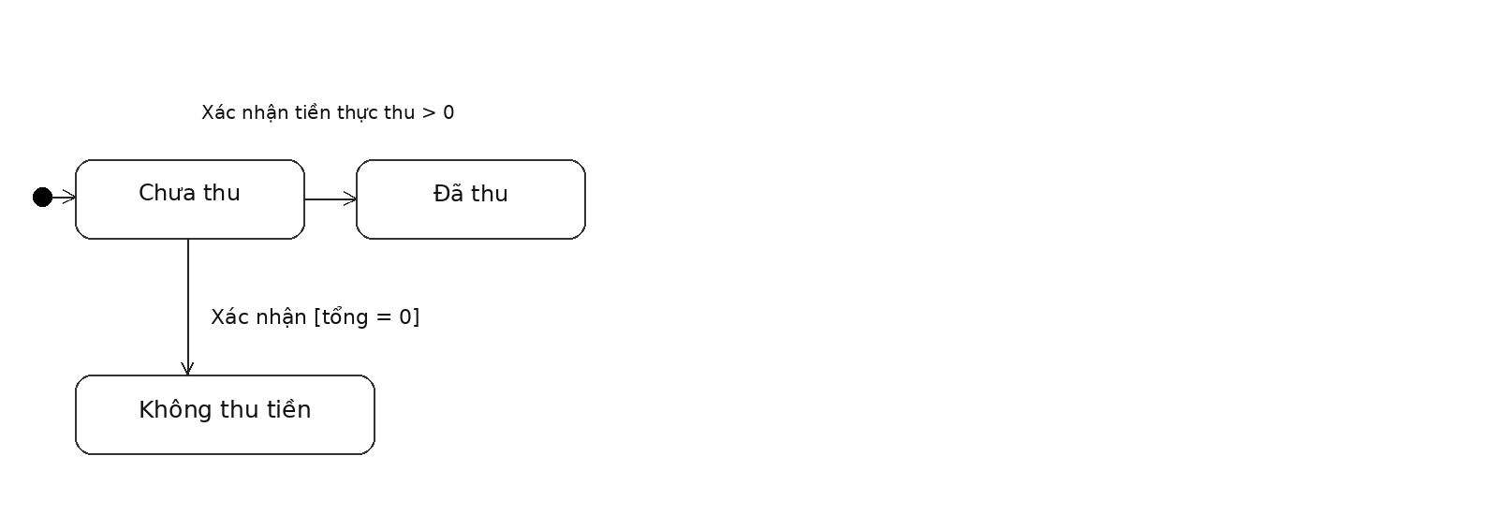
Hình 3.7 Luồng hóa đơn có khoản phải thu
Nhánh khác: Chưa thu → Không thu tiền khi tổng sau miễn giảm bằng 0. Hai trạng thái Đã thu và Không thu tiền đều đáp ứng điều kiện tài chính để lưu trữ. Hóa đơn đã xác nhận không được sửa trực tiếp; nghiệp vụ hoàn tiền hoặc điều chỉnh tài chính đầy đủ nằm ngoài phạm vi bài lab.

Ràng buộc chuyển trạng thái
Đối tượng | Điều kiện chặn | Thông báo
Phiếu khám | Xét nghiệm cần thiết chưa có kết quả | Chưa đủ điều kiện kết luận.
Toa thuốc | Không có dòng hoặc thiếu hướng dẫn dùng | Bổ sung chi tiết toa trước xác nhận.
Hóa đơn | Tổng tiền không khớp chi tiết | Tính lại và đối chiếu khoản thu.
Lưu trữ | Chưa hoàn tất thủ tục hoặc tài chính | Hồ sơ chưa đủ điều kiện lưu trữ.
Mọi chứng từ | Phiên bản bị thay đổi bởi người khác | Tải lại dữ liệu trước khi cập nhật.

3.3 Sơ đồ tuần tự

3.3.1 UC01 Đăng nhập
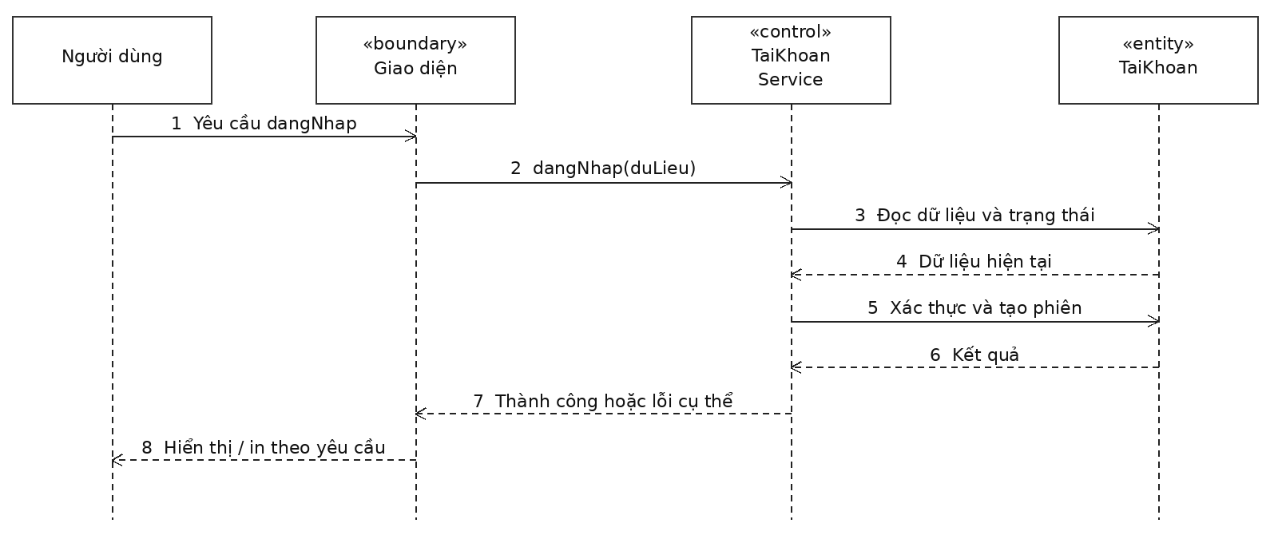
Hình 3.8 Trình tự UC01
Bước 5 kiểm tra băm mật khẩu, tạo phiên và nạp quyền; không ghi mật khẩu rõ.

3.3.2 UC02 Đăng xuất
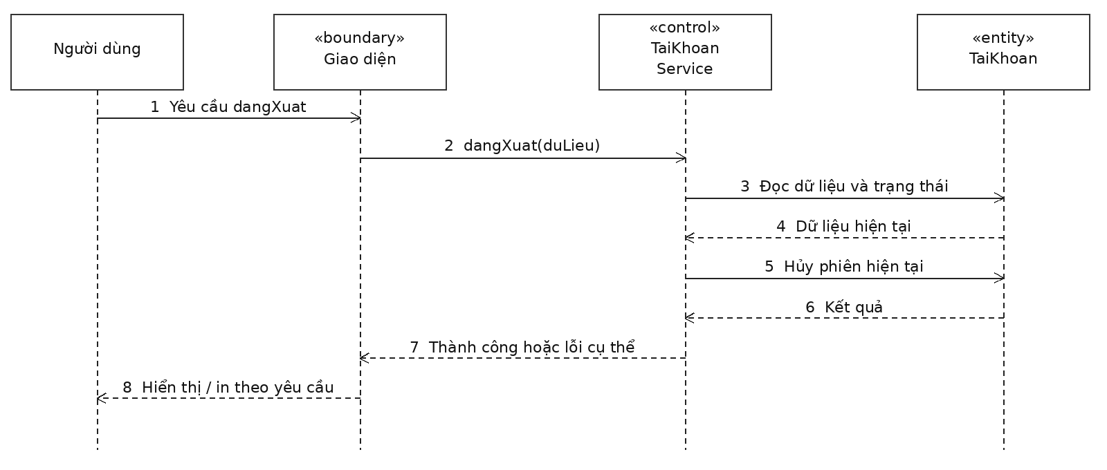
Hình 3.9 Trình tự UC02
Bước 5 hủy phiên sau xác nhận; không cập nhật hồ sơ bệnh án.

3.3 Sơ đồ tuần tự tiếp theo

3.3.3 UC03 Thay đổi mật khẩu
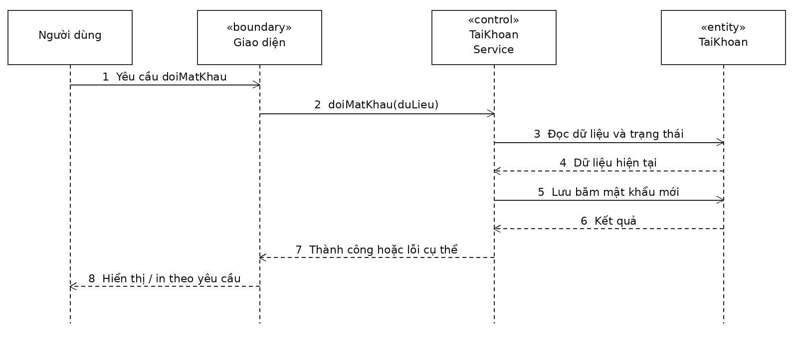
Hình 3.10 Trình tự UC03
Bước 5 lưu băm mật khẩu mới và thu hồi phiên cũ.

3.3.4 UC04 Quản lý tài khoản và phân quyền
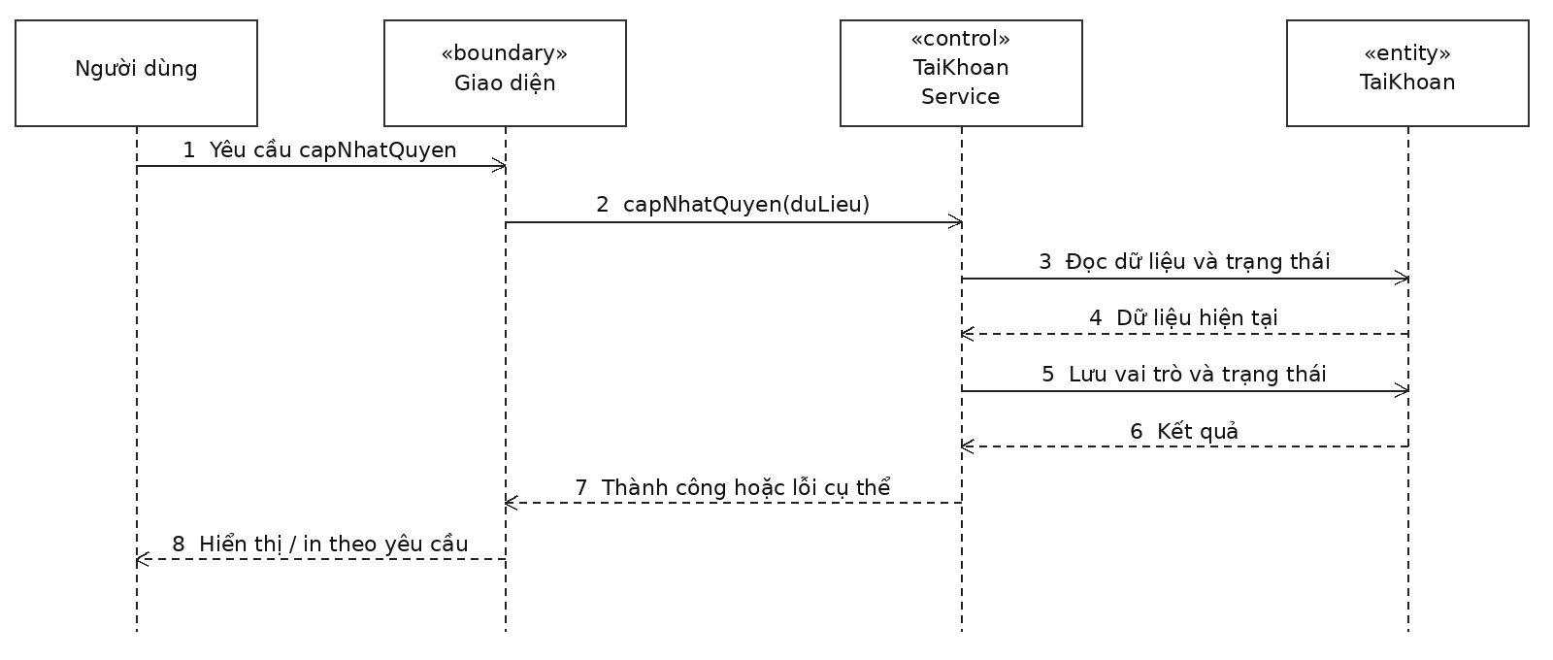
Hình 3.11 Trình tự UC04
Lớp Service kiểm tra: Có quyền quản trị tài khoản. Nếu không đạt, trả lỗi ở bước 7 và không thực hiện bước ghi dữ liệu.

3.3 Sơ đồ tuần tự tiếp theo

3.3.5 UC05 Đăng ký và quản lý bệnh nhân
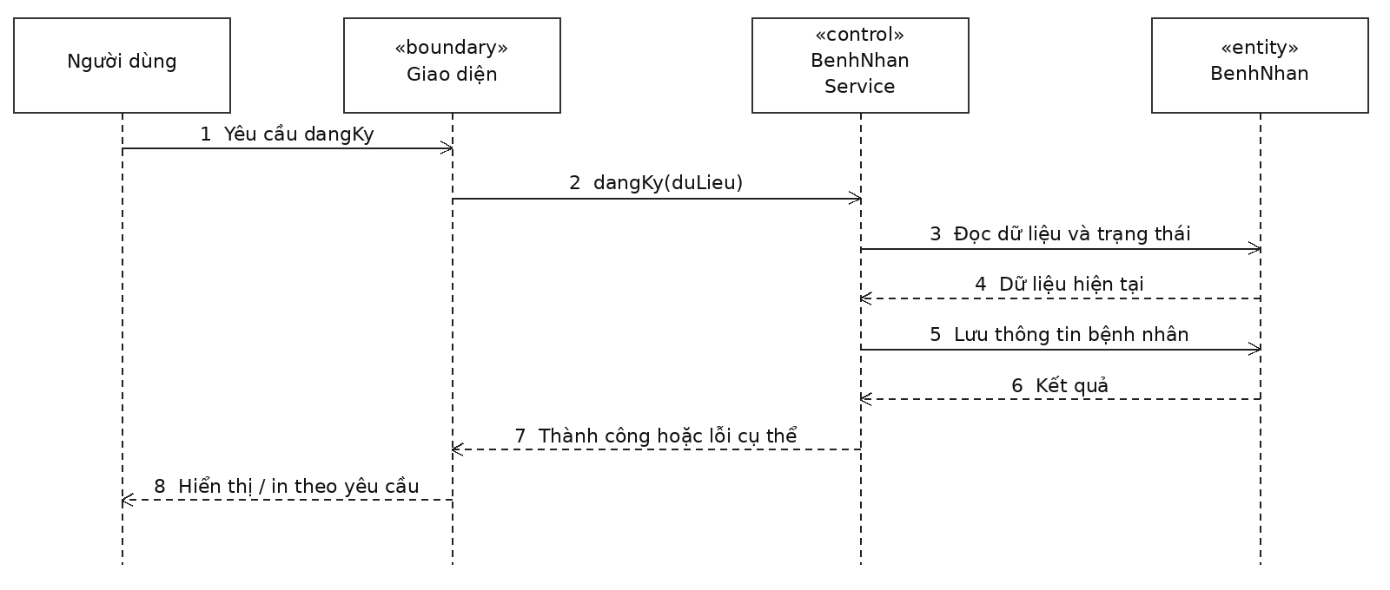
Hình 3.12 Trình tự UC05
Lớp Service kiểm tra: Có quyền tiếp nhận; bệnh nhân cung cấp thông tin đăng ký. Nếu không đạt, trả lỗi ở bước 7 và không thực hiện bước ghi dữ liệu.

3.3.6 UC06 Thu và gia hạn lệ phí năm
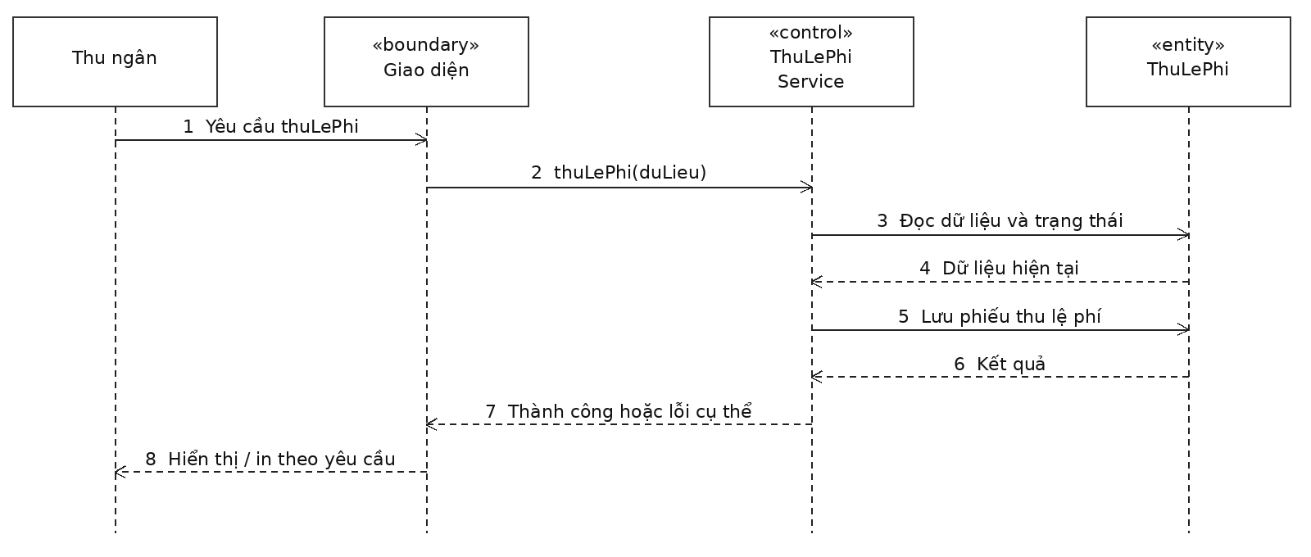
Hình 3.13 Trình tự UC06
Lớp Service kiểm tra: Bệnh nhân đã đăng ký; có mức lệ phí được cấu hình. Nếu không đạt, trả lỗi ở bước 7 và không thực hiện bước ghi dữ liệu.

3.3 Sơ đồ tuần tự tiếp theo

3.3.7 UC07 Cấp và quản lý hồ sơ bệnh án
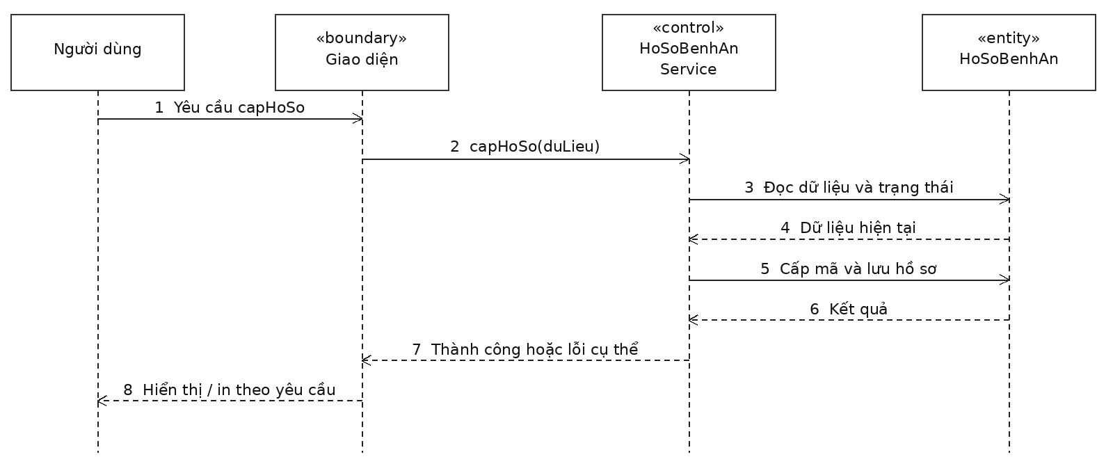
Hình 3.14 Trình tự UC07
Lớp Service kiểm tra: Bệnh nhân có phiếu thu lệ phí hợp lệ khi cấp hồ sơ lần đầu. Nếu không đạt, trả lỗi ở bước 7 và không thực hiện bước ghi dữ liệu.

3.3.8 UC08 Tra cứu hồ sơ và lịch sử điều trị
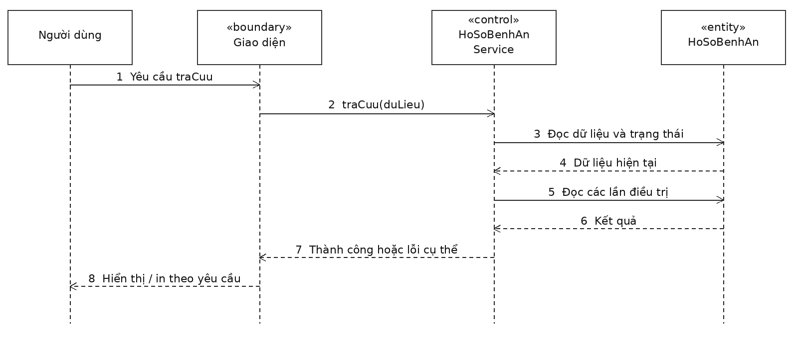
Hình 3.15 Trình tự UC08
Bước 5 chỉ truy vấn hồ sơ được phép và ghi nhật ký truy cập.

3.3 Sơ đồ tuần tự tiếp theo

3.3.9 UC09 Đặt đổi và hủy lịch khám định kỳ
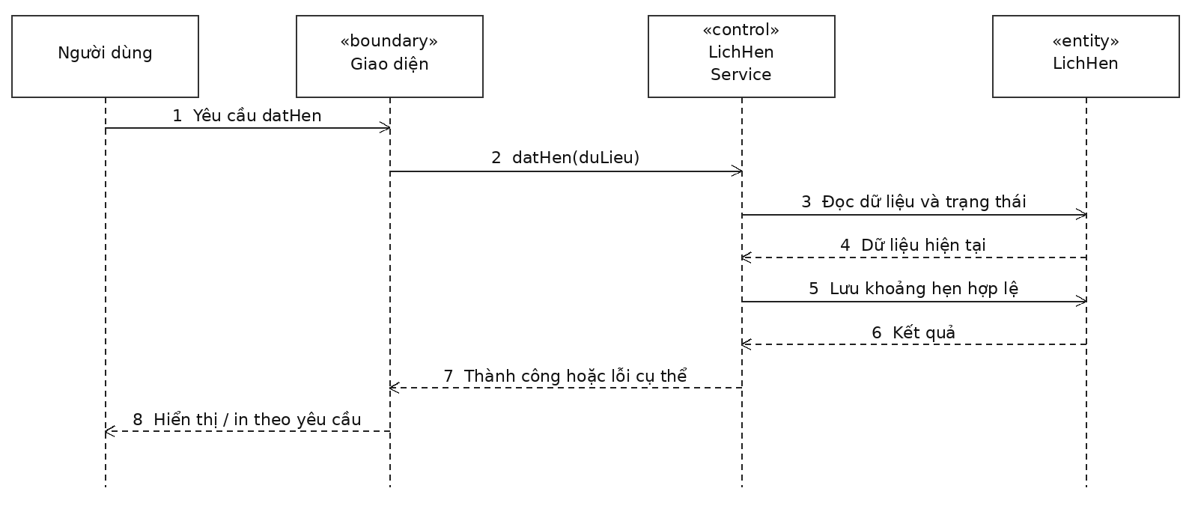
Hình 3.16 Trình tự UC09
Lớp Service kiểm tra: Bệnh nhân gọi điện hoặc đến quầy; có hồ sơ. Nếu không đạt, trả lỗi ở bước 7 và không thực hiện bước ghi dữ liệu.

3.3.10 UC10 Tiếp nhận lượt khám
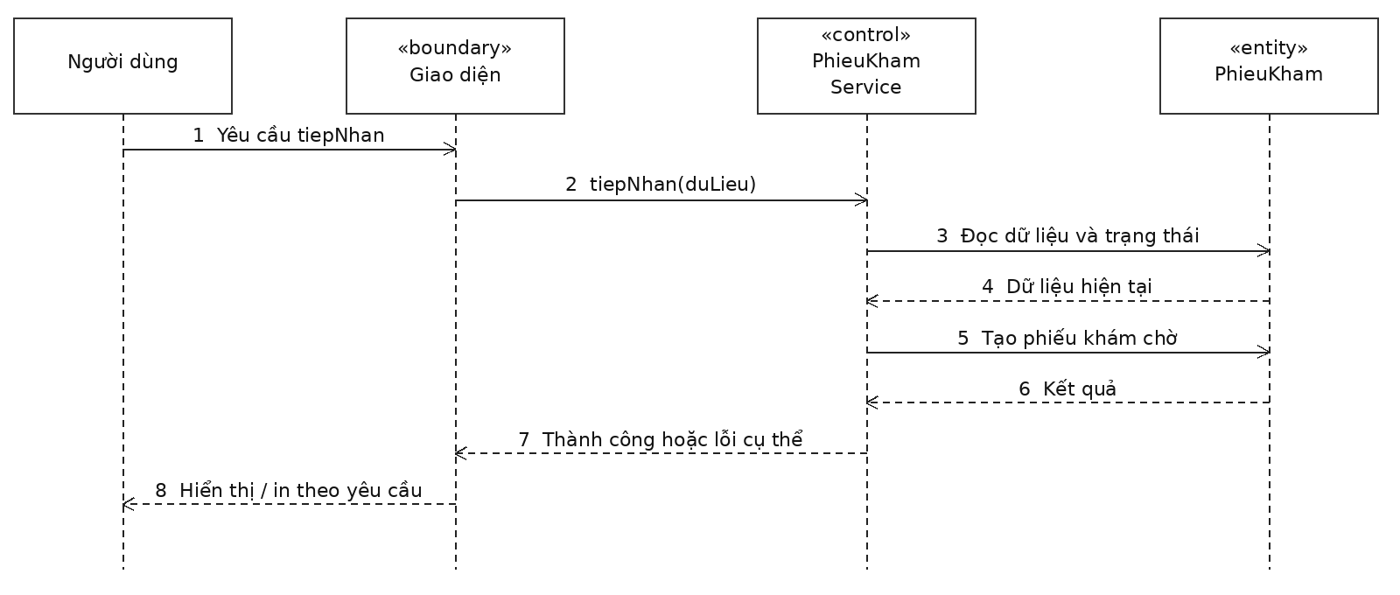
Hình 3.17 Trình tự UC10
Lớp Service kiểm tra: Có hồ sơ; đã xác minh đúng bệnh nhân. Nếu không đạt, trả lỗi ở bước 7 và không thực hiện bước ghi dữ liệu.

3.3 Sơ đồ tuần tự tiếp theo

3.3.11 UC11 Khám bệnh và ghi nhận triệu chứng
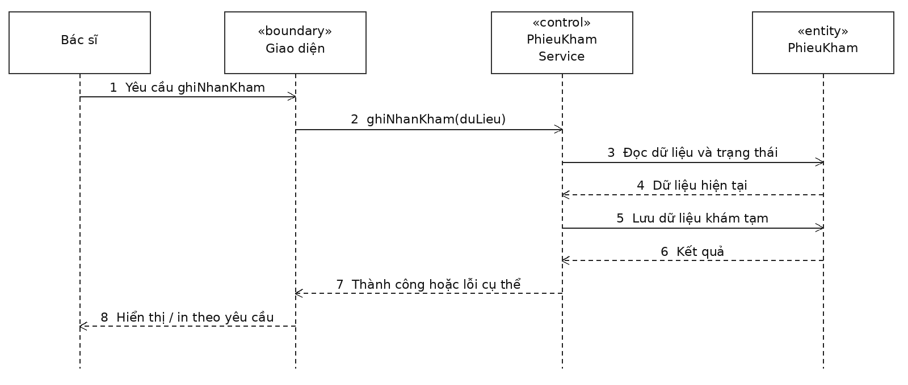
Hình 3.18 Trình tự UC11
Lớp Service kiểm tra: Phiếu khám chờ khám; bác sĩ có quyền xử lý lượt được giao. Nếu không đạt, trả lỗi ở bước 7 và không thực hiện bước ghi dữ liệu.

3.3.12 UC12 Chỉ định xét nghiệm
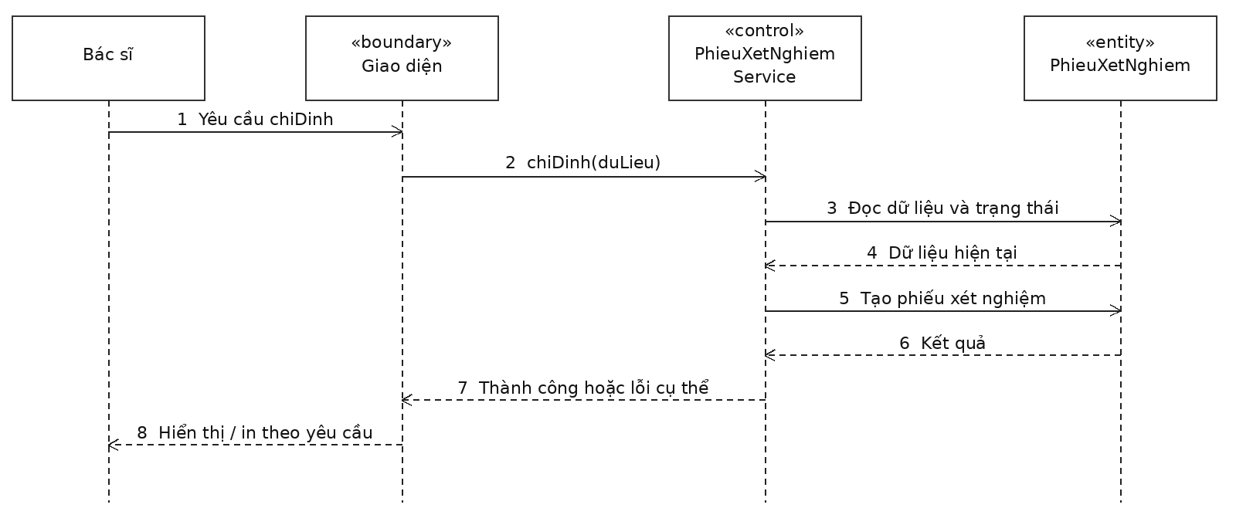
Hình 3.19 Trình tự UC12
Lớp Service kiểm tra: Phiếu khám đang khám; loại xét nghiệm đang sử dụng. Nếu không đạt, trả lỗi ở bước 7 và không thực hiện bước ghi dữ liệu.

3.3 Sơ đồ tuần tự tiếp theo

3.3.13 UC13 Ghi nhận kết quả xét nghiệm
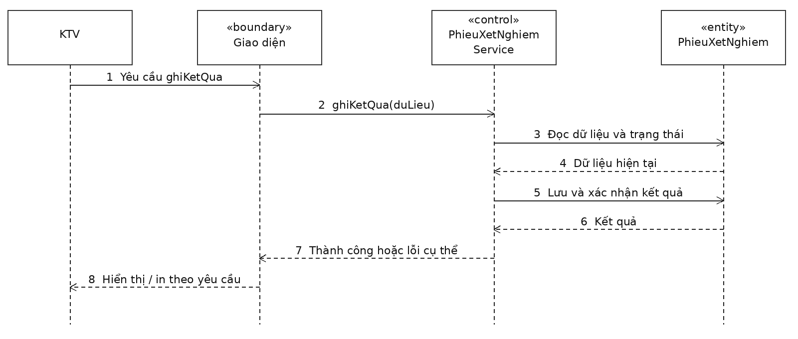
Hình 3.20 Trình tự UC13
Lớp Service kiểm tra: Có chỉ định hợp lệ chưa bị hủy. Nếu không đạt, trả lỗi ở bước 7 và không thực hiện bước ghi dữ liệu.

3.3.14 UC14 Lập toa thuốc
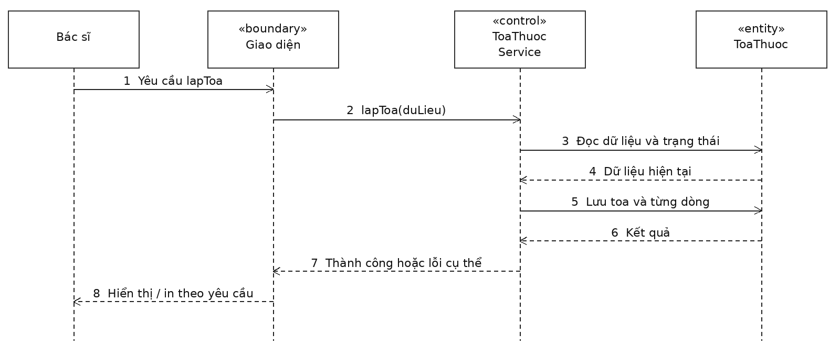
Hình 3.21 Trình tự UC14
Bước 5 lưu đầu toa, chi tiết toa và nhật ký trong cùng giao dịch; lỗi bất kỳ phải rollback.

3.3 Sơ đồ tuần tự tiếp theo

3.3.15 UC15 Kết thúc khám và lập chỉ dẫn
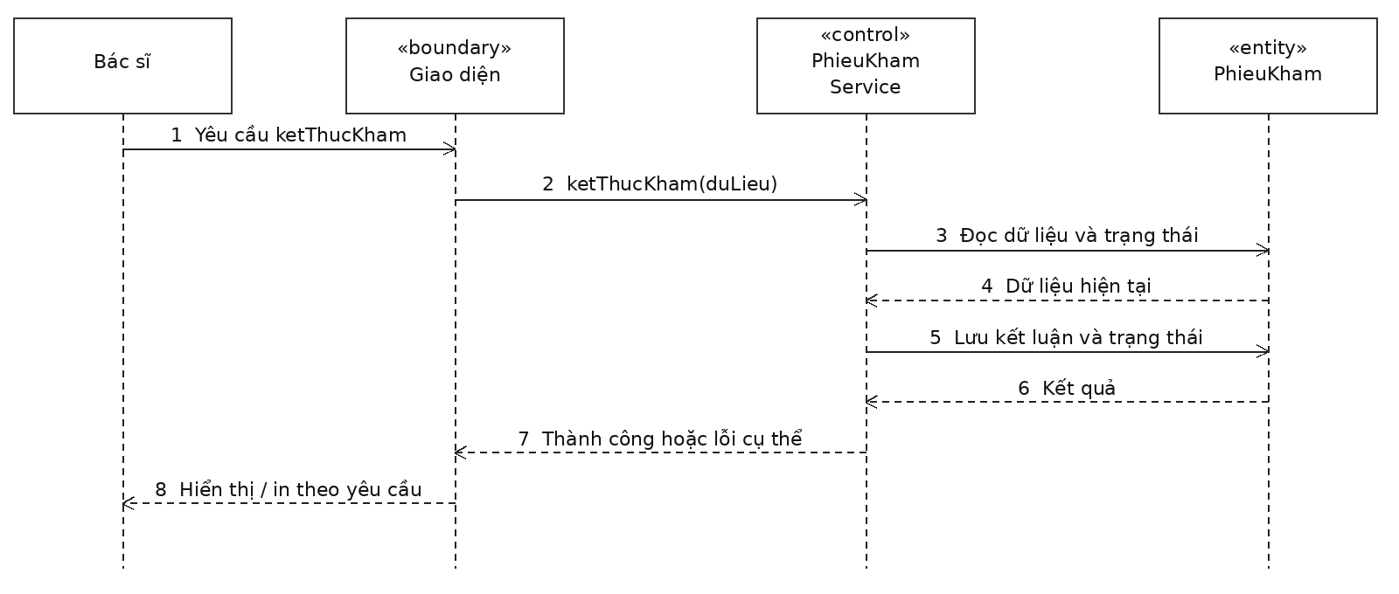
Hình 3.22 Trình tự UC15
Lớp Service kiểm tra: Phiếu đang khám hoặc chờ xét nghiệm; đủ căn cứ kết luận. Nếu không đạt, trả lỗi ở bước 7 và không thực hiện bước ghi dữ liệu.

3.3.16 UC16 Lập hóa đơn và thanh toán viện phí
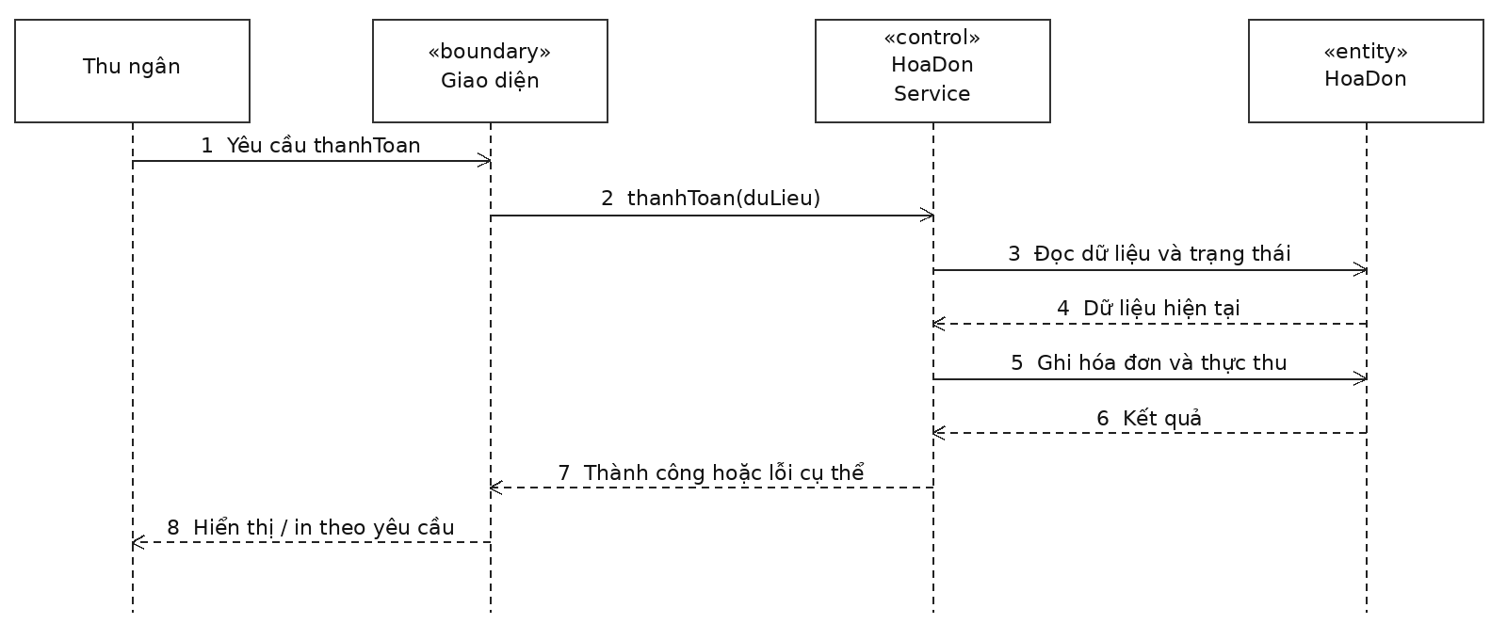
Hình 3.23 Trình tự UC16
Lớp Service kiểm tra: Phiếu đã hoàn tất chuyên môn; các khoản thu được xác định. Nếu không đạt, trả lỗi ở bước 7 và không thực hiện bước ghi dữ liệu.

3.3 Sơ đồ tuần tự tiếp theo

3.3.17 UC17 Lưu trữ hồ sơ sau điều trị
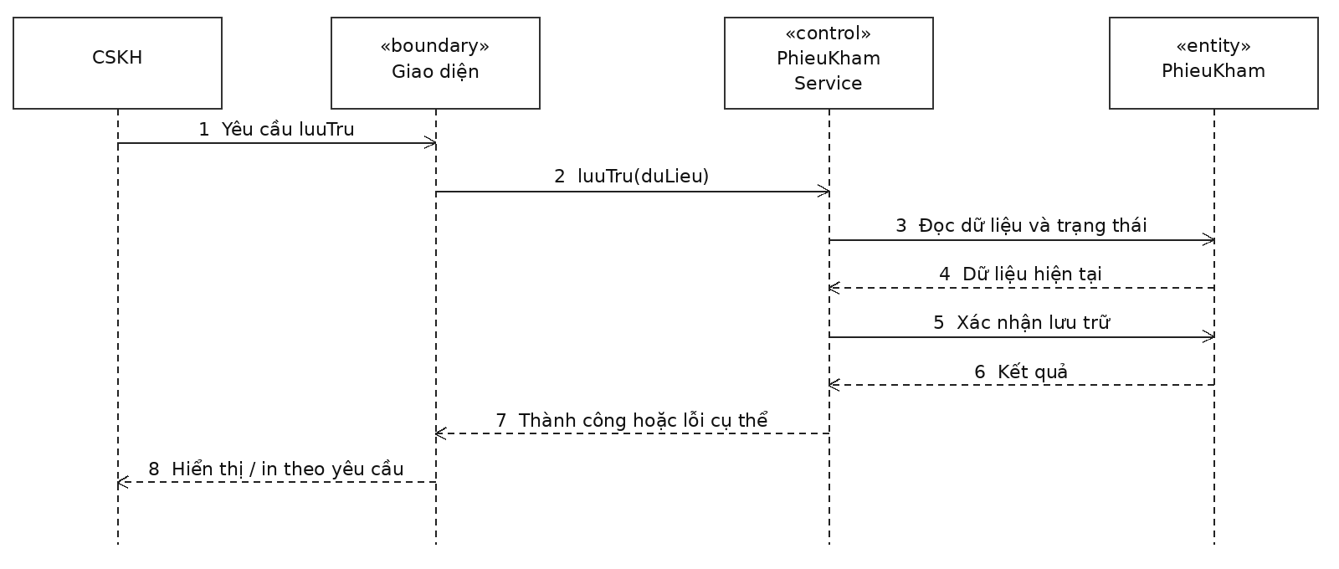
Hình 3.24 Trình tự UC17
Lớp Service kiểm tra: Hoàn tất chuyên môn; đã thanh toán hoặc không thu; đã hoàn tất thủ tục xuất viện nếu có. Nếu không đạt, trả lỗi ở bước 7 và không thực hiện bước ghi dữ liệu.

3.3.18 UC18 Quản lý danh mục chuyên môn
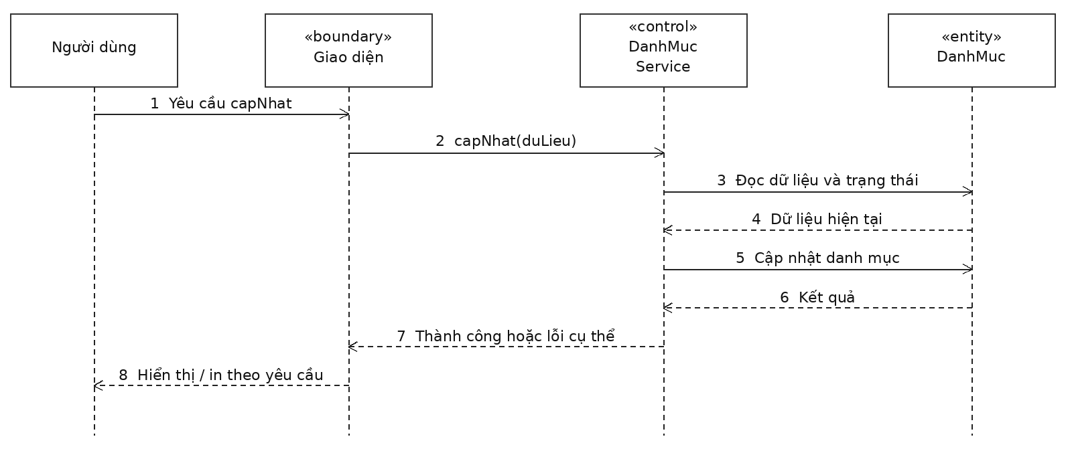
Hình 3.25 Trình tự UC18
Lớp Service kiểm tra: Có quyền quản lý danh mục. Nếu không đạt, trả lỗi ở bước 7 và không thực hiện bước ghi dữ liệu.

3.3 Sơ đồ tuần tự tiếp theo

3.3.19 UC19 Thống kê và xuất báo cáo
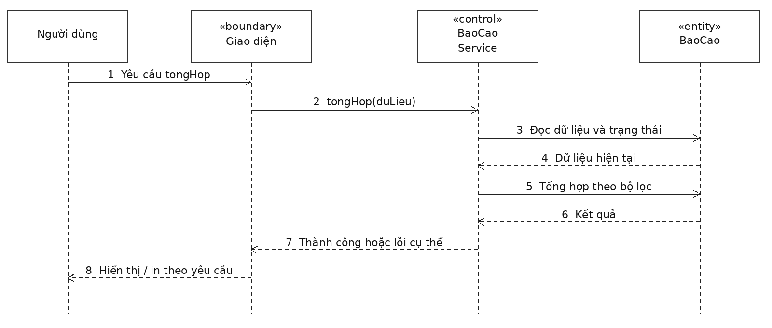
Hình 3.26 Trình tự UC19
Bước 5 truy vấn tổng hợp theo bộ lọc, không sửa dữ liệu nghiệp vụ.

3.3.20 UC20 Sao lưu và phục hồi dữ liệu
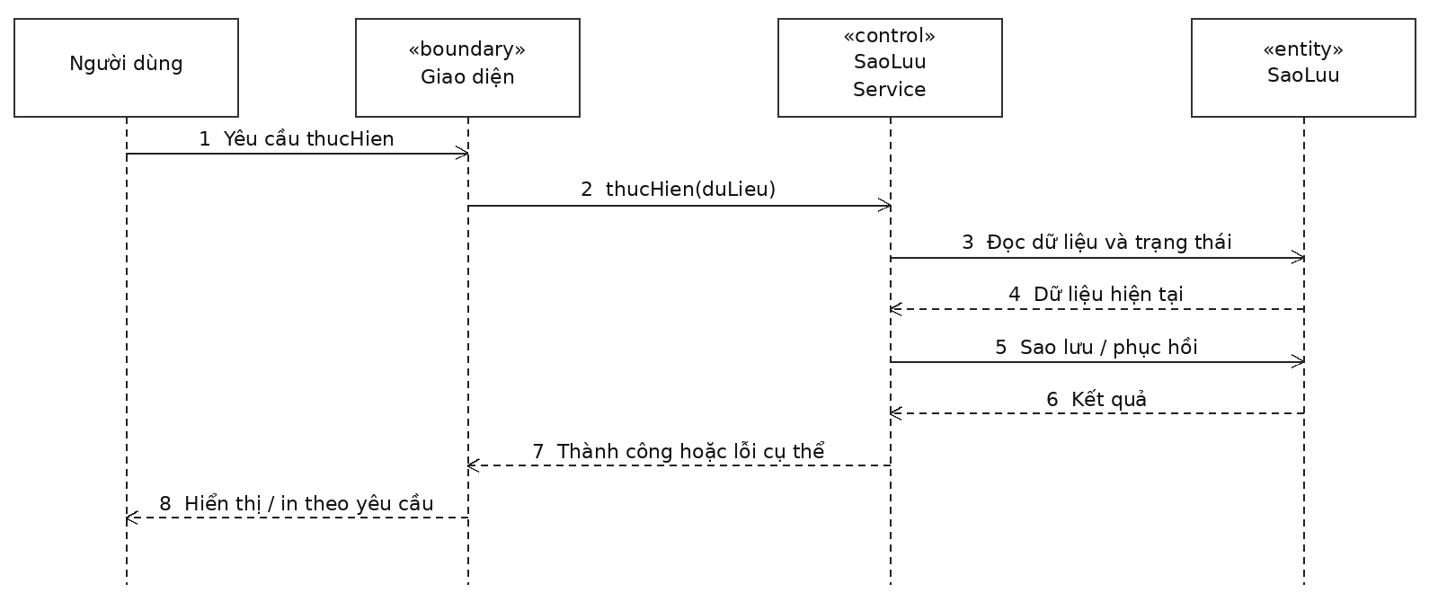
Hình 3.27 Trình tự UC20
Đối tượng cuối là bộ quản lý bản sao; phục hồi phải khóa ghi, sao lưu hiện trạng và kiểm tra sau phục hồi.

3.3.14 Chi tiết giao dịch lập toa thuốc
Sơ đồ UC14 ở trên thể hiện các đối tượng tham gia. Đặc tả dưới đây làm rõ thông điệp, nhánh điều kiện và tính nguyên tử cần triển khai khi dựng Sequence Diagram chi tiết trên StarUML.
Bước | Thông điệp | Điều kiện và xử lý
1 | BacSi → FrmToaThuoc: chonPhieuKham(maPK) | Nạp bệnh nhân, chẩn đoán và toa hiện hành.
2 | Frm → ToaThuocService: layDuLieuKeToa(maPK) | Kiểm tra quyền bác sĩ đối với lượt khám.
3 | Service → Repository: docPhieuVaToa(maPK) | Đọc trạng thái và phiên bản để chống sửa đồng thời.
4 | loop mỗi dòng: themThuoc(maThuoc, ...) | Nhập số lượng, liều, đường dùng, số ngày.
5 | Frm → Service: xacNhanToa(dto, phienBan) | Kiểm tra ít nhất một dòng và mọi giá trị hợp lệ.
6 | alt không hợp lệ: traLoi(danhSachLoi) | Hiển thị lỗi tại trường; không bắt đầu giao dịch.
7 | else hợp lệ: beginTransaction() | Kiểm tra lại trạng thái, toa hiệu lực và phiên bản.
8 | Repository: insertToa(); insertChiTiet() | loop lưu từng dòng, chụp tên thuốc và hàm lượng lúc kê.
9 | Repository: ghiNhatKy(); commit() | Toa chuyển XAC_NHAN; trả mã toa.
10 | alt lỗi cơ sở dữ liệu: rollback() | Không còn đầu toa hoặc dòng lẻ sau thất bại.
11 | Frm: hienThiVaIn(maToa) | In sau commit; lỗi máy in không làm mất toa đã lưu.

ToaThuocService điều phối nghiệp vụ; Repository xử lý lưu trữ. Các biểu đồ tuần tự mức phân tích dùng đối tượng entity để biểu diễn thao tác lên dữ liệu; khi thiết kế lớp, lời gọi lưu đi qua Repository thay vì để Form truy cập SQL trực tiếp.

3.4 Sơ đồ hoạt động quy trình khám
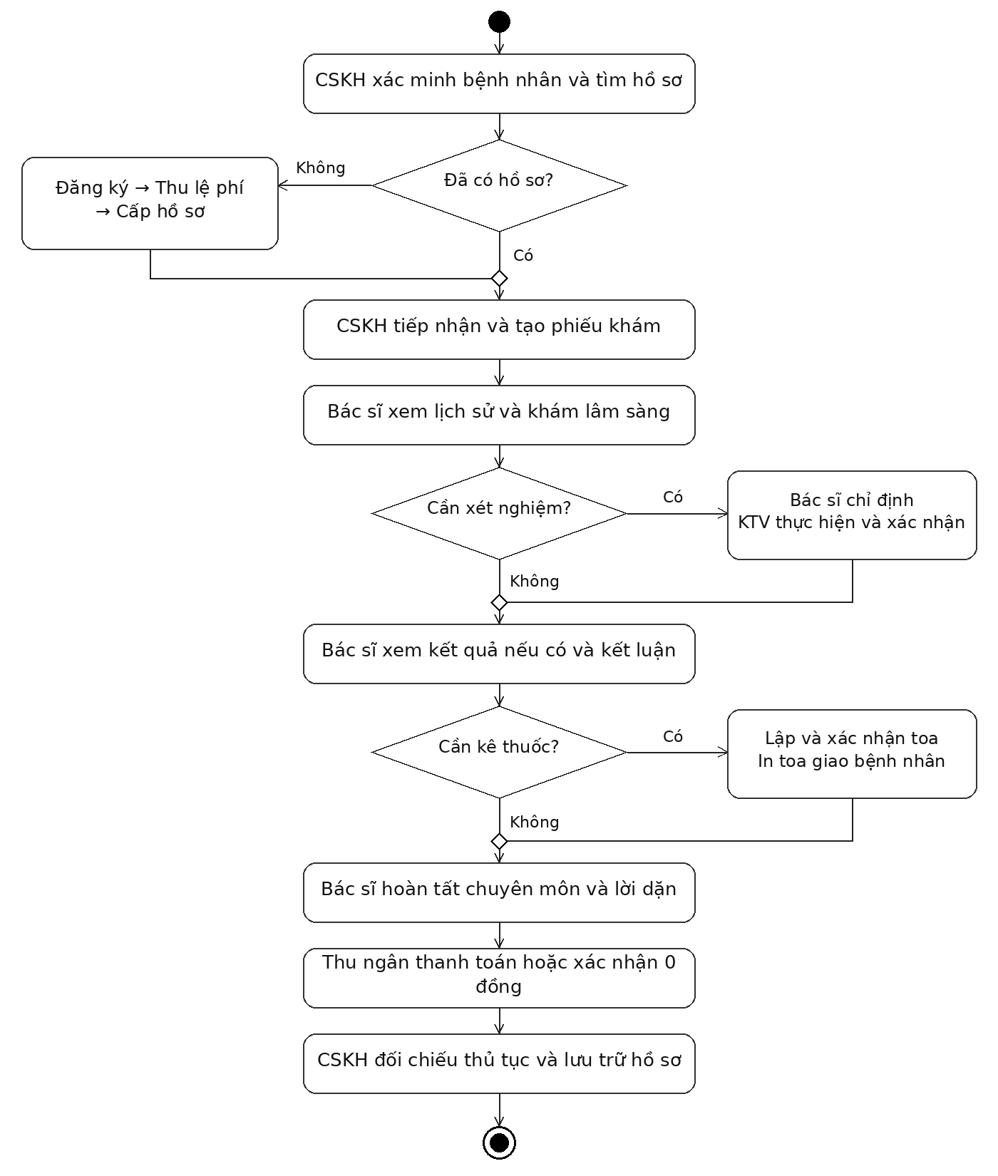
Hình 3.28 Quy trình từ tiếp nhận đến lưu trữ

CHƯƠNG IV THIẾT KẾ DỮ LIỆU VÀ GIAO DIỆN

4.1 Sơ đồ logic
Cơ sở dữ liệu quan hệ gồm 18 bảng tương ứng với các lớp thực thể. Các bảng dùng mã định danh độc lập; thông tin bệnh nhân chỉ lưu tại BenhNhan, hồ sơ liên kết bằng MaBN, các lần khám liên kết bằng MaHS. Bảng BacSi dùng MaNV vừa là khóa chính vừa là khóa ngoại để ánh xạ kế thừa từ NhanVien.
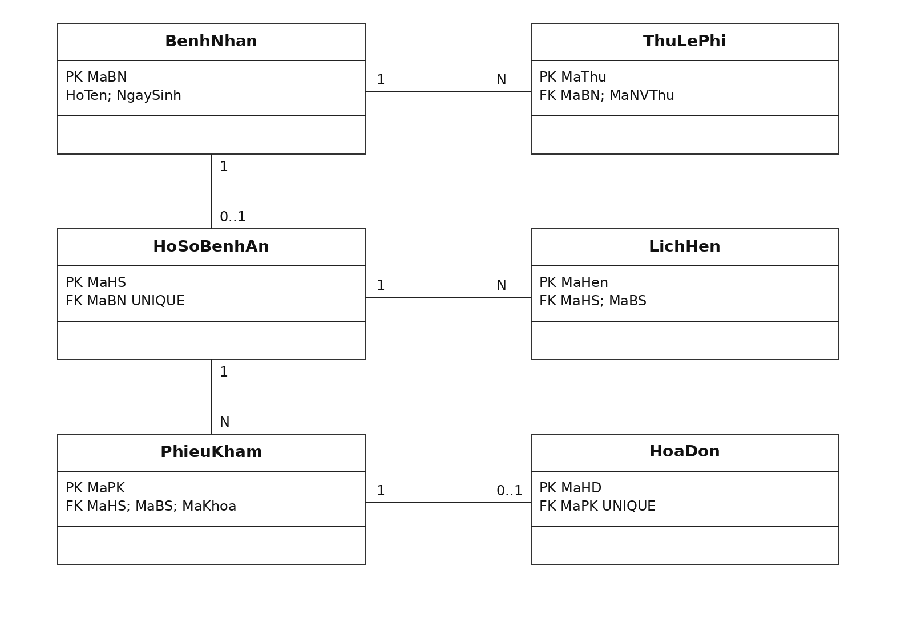
Hình 4.1 Lược đồ logic nhóm hồ sơ và tài chính
Các đường nối là liên kết khóa ngoại. N biểu thị nhiều bản ghi; danh sách khóa ngoại đầy đủ được mô tả tại 4.2, bao gồm liên kết nhân sự, xét nghiệm, toa và phân quyền.

4.1 Lược đồ logic chuyên môn và tài khoản
Bảng phụ thuộc | Khóa ngoại | Bảng được tham chiếu
PhieuXetNghiem | MaPK, MaLoaiXN, MaBSChiDinh, MaKTV | PhieuKham, LoaiXetNghiem, BacSi, NhanVien
ToaThuoc | MaPK, MaBS | PhieuKham, BacSi
ChiTietToaThuoc | MaToa, MaThuoc | ToaThuoc, Thuoc
ChiTietHoaDon | MaHD, MaPXN | HoaDon, PhieuXetNghiem
BacSi | MaNV, MaKhoa | NhanVien, Khoa
TaiKhoan | MaNV, MaVaiTro | NhanVien, VaiTro
NhatKy | MaTK | TaiKhoan
LichHen | MaHS, MaBS, MaNVTao | HoSoBenhAn, BacSi, NhanVien
PhieuKham | MaHS, MaHen, MaBS, MaKhoa, MaNVLuuTru | HoSoBenhAn, LichHen, BacSi, Khoa, NhanVien
ThuLePhi | MaBN, MaNVThu | BenhNhan, NhanVien
HoaDon | MaPK, MaNVThu | PhieuKham, NhanVien

Nguyên tắc chuẩn hóa
Các danh mục Khoa, Thuoc và LoaiXetNghiem được tách để tránh lặp thông tin. Quan hệ toa–thuốc nhiều–nhiều được phân giải bằng ChiTietToaThuoc. Khóa ghép (MaToa, STT) cho phép cùng một thuốc xuất hiện ở các dòng hướng dẫn khác nhau khi bác sĩ có chủ ý. Các trường tên thuốc, hàm lượng và đơn vị lúc kê là bản chụp lịch sử có chủ đích, tránh việc đổi danh mục làm thay đổi toa cũ.
TongTien là dữ liệu tổng hợp được lưu nhằm bảo toàn chứng từ, nhưng phải tính từ chi tiết trong cùng giao dịch. TrangThai không thay thế khóa ngoại. Không cho phép cascade delete từ bệnh nhân hoặc hồ sơ sang dữ liệu điều trị.

4.2 Mô tả chi tiết các thành phần trong sơ đồ logic

4.2.1 BenhNhan
Trường | Kiểu dữ liệu | Ràng buộc và ý nghĩa
MaBN | varchar(12) | PK
HoTen | nvarchar(100) | NOT NULL
NgaySinh | date | NOT NULL; không lớn hơn ngày hiện tại
DiaChi | nvarchar(250) | NOT NULL
DienThoai | varchar(20) | NOT NULL; không UNIQUE
Anh3x4 | nvarchar(300) | NULL; đường dẫn ảnh được kiểm soát

4.2.2 HoSoBenhAn
Trường | Kiểu dữ liệu | Ràng buộc và ý nghĩa
MaHS | varchar(12) | PK
MaBN | varchar(12) | FK BenhNhan; UNIQUE; NOT NULL
NgayLap | datetime2 | NOT NULL
TrangThai | varchar(20) | HOAT_DONG hoặc KHOA

4.2 Từ điển dữ liệu tiếp theo

4.2.3 ThuLePhi
Trường | Kiểu dữ liệu | Ràng buộc và ý nghĩa
MaThu | varchar(12) | PK
MaBN | varchar(12) | FK BenhNhan; NOT NULL
MaNVThu | varchar(12) | FK NhanVien; NOT NULL
NgayThu | datetime2 | NOT NULL
TuNgay, DenNgay | date | NOT NULL; DenNgay > TuNgay
SoTien | decimal(18,2) | NOT NULL; > 0
TrangThai | varchar(20) | DA_THU hoặc HUY

4.2.4 LichHen
Trường | Kiểu dữ liệu | Ràng buộc và ý nghĩa
MaHen | varchar(12) | PK
MaHS | varchar(12) | FK HoSoBenhAn; NOT NULL
MaBS | varchar(12) | FK BacSi.MaNV; NOT NULL
BatDau, KetThuc | datetime2 | NOT NULL; KetThuc > BatDau
MaNVTao | varchar(12) | FK NhanVien; NOT NULL
TrangThai | varchar(20) | DA_DAT, DA_DEN, HUY, VANG
LyDoHuy | nvarchar(250) | NULL; bắt buộc khi hủy

4.2 Từ điển dữ liệu tiếp theo

4.2.5 PhieuKham
Trường | Kiểu dữ liệu | Ràng buộc và ý nghĩa
MaPK | varchar(12) | PK
MaHS | varchar(12) | FK HoSoBenhAn; NOT NULL
MaHen | varchar(12) | FK LichHen; NULL; UNIQUE có lọc
MaBS, MaKhoa | varchar(12) | FK BacSi.MaNV, Khoa; NOT NULL
NgayGio | datetime2 | NOT NULL
LoaiKham | varchar(15) | THUONG hoặc DINH_KY
TrieuChung, ChanDoan | nvarchar(1000) | NULL khi chờ; kiểm tra khi hoàn tất
ThanNhiet, HuyetAp | decimal(4,1), nvarchar(30) | NULL; giá trị ghi nhận, không tự chẩn đoán
LoiDan, PhanUngThuoc | nvarchar(1000) | NULL
NgayHenLai | date | NULL; ngày bác sĩ đề nghị tái khám
TrangThai | varchar(25) | Theo sơ đồ trạng thái phiếu khám
DaHoanTatThuTuc | bit | DEFAULT 0; CSKH xác nhận
MaNVLuuTru, NgayLuuTru | varchar(12), datetime2 | FK NhanVien; NULL trước lưu trữ
PhienBan | rowversion | Kiểm soát sửa đồng thời

Các cột lâm sàng được phép NULL khi phiếu còn chờ khám. Service bắt buộc chẩn đoán/kết luận khi hoàn tất, và bắt buộc người lưu trữ, ngày lưu trữ khi chuyển Đã lưu trữ. MaKhoa lưu khoa tại thời điểm khám, không suy ra lại từ khoa công tác hiện tại của bác sĩ.

4.2 Từ điển dữ liệu tiếp theo

4.2.6 NhanVien
Trường | Kiểu dữ liệu | Ràng buộc và ý nghĩa
MaNV | varchar(12) | PK
HoTen | nvarchar(100) | NOT NULL
DienThoai | varchar(20) | NULL
TrangThai | varchar(20) | HOAT_DONG hoặc NGUNG

4.2.7 BacSi
Trường | Kiểu dữ liệu | Ràng buộc và ý nghĩa
MaNV | varchar(12) | PK đồng thời FK NhanVien
MaKhoa | varchar(12) | FK Khoa; NOT NULL
ChuyenMon | nvarchar(150) | NOT NULL

4.2.8 Khoa
Trường | Kiểu dữ liệu | Ràng buộc và ý nghĩa
MaKhoa | varchar(12) | PK
TenKhoa | nvarchar(100) | NOT NULL; UNIQUE
TrangThai | varchar(20) | HOAT_DONG hoặc NGUNG

4.2 Từ điển dữ liệu tiếp theo

4.2.9 LoaiXetNghiem
Trường | Kiểu dữ liệu | Ràng buộc và ý nghĩa
MaLoaiXN | varchar(12) | PK
TenXN | nvarchar(150) | NOT NULL
DonVi | nvarchar(30) | NULL
DonGia | decimal(18,2) | NOT NULL; >= 0
TrangThai | varchar(20) | HOAT_DONG hoặc NGUNG

4.2.10 PhieuXetNghiem
Trường | Kiểu dữ liệu | Ràng buộc và ý nghĩa
MaPXN | varchar(12) | PK
MaPK | varchar(12) | FK PhieuKham; NOT NULL
MaLoaiXN | varchar(12) | FK LoaiXetNghiem; NOT NULL
MaBSChiDinh | varchar(12) | FK BacSi.MaNV; NOT NULL
NgayChiDinh | datetime2 | NOT NULL
LyDo | nvarchar(500) | NOT NULL
KetQua | nvarchar(max) | NULL trước xác nhận
MaKTV | varchar(12) | FK NhanVien; NULL trước thực hiện
NgayKetQua | datetime2 | NULL trước xác nhận
TrangThai | varchar(20) | CHO, DANG_LAM, CO_KQ, HUY
PhienBan | rowversion | Kiểm soát sửa đồng thời

4.2 Từ điển dữ liệu tiếp theo

4.2.11 Thuoc
Trường | Kiểu dữ liệu | Ràng buộc và ý nghĩa
MaThuoc | varchar(12) | PK
TenThuoc | nvarchar(150) | NOT NULL
HamLuong | nvarchar(80) | NOT NULL
DonViTinh | nvarchar(30) | NOT NULL
TrangThai | varchar(20) | HOAT_DONG hoặc NGUNG

4.2.12 ToaThuoc
Trường | Kiểu dữ liệu | Ràng buộc và ý nghĩa
MaToa | varchar(12) | PK
MaPK | varchar(12) | FK PhieuKham; NOT NULL
MaBS | varchar(12) | FK BacSi.MaNV; NOT NULL
NgayLap | datetime2 | NOT NULL
TrangThai | varchar(20) | NHAP, XAC_NHAN, HUY
GhiChu | nvarchar(500) | NULL
PhienBan | rowversion | Kiểm soát sửa đồng thời

4.2 Từ điển dữ liệu tiếp theo

4.2.13 ChiTietToaThuoc
Trường | Kiểu dữ liệu | Ràng buộc và ý nghĩa
MaToa, STT | varchar(12), int | PK ghép; MaToa FK ToaThuoc; STT > 0
MaThuoc | varchar(12) | FK Thuoc; NOT NULL
TenThuocLucKe, HamLuongLucKe | nvarchar(150), nvarchar(80) | NOT NULL; lưu thông tin tại thời điểm kê
DonViLucKe | nvarchar(30) | NOT NULL
SoLuong | decimal(10,2) | NOT NULL; > 0
LieuDung, DuongDung | nvarchar(200), nvarchar(80) | NOT NULL
SoNgay | int | NOT NULL; > 0

4.2 Từ điển dữ liệu tiếp theo

4.2.14 HoaDon
Trường | Kiểu dữ liệu | Ràng buộc và ý nghĩa
MaHD | varchar(12) | PK
MaPK | varchar(12) | FK PhieuKham; UNIQUE; NOT NULL
MaNVThu | varchar(12) | FK NhanVien; NULL trước thu
NgayLap | datetime2 | NOT NULL
TongTien | decimal(18,2) | NOT NULL; >= 0; khớp tổng chi tiết
NgayThu | datetime2 | NULL trước xác nhận
TrangThai | varchar(20) | CHUA_THU, DA_THU, KHONG_THU
PhienBan | rowversion | Kiểm soát sửa đồng thời

4.2.15 ChiTietHoaDon
Trường | Kiểu dữ liệu | Ràng buộc và ý nghĩa
MaHD, STT | varchar(12), int | PK ghép; MaHD FK HoaDon; STT > 0
MaPXN | varchar(12) | FK PhieuXetNghiem; NULL; chống thu lặp
NoiDung | nvarchar(200) | NOT NULL; tên khoản thu tại thời điểm lập
SoLuong | decimal(10,2) | NOT NULL; > 0
DonGia | decimal(18,2) | NOT NULL; >= 0
MienGiam | decimal(18,2) | NOT NULL; từ 0 đến SoLuong × DonGia

4.2 Từ điển dữ liệu tiếp theo

4.2.16 TaiKhoan
Trường | Kiểu dữ liệu | Ràng buộc và ý nghĩa
MaTK | varchar(12) | PK
MaNV | varchar(12) | FK NhanVien; UNIQUE; NOT NULL
MaVaiTro | varchar(12) | FK VaiTro; NOT NULL
TenDangNhap | varchar(50) | NOT NULL; UNIQUE
MatKhauHash | varchar(300) | NOT NULL; chuỗi băm có salt
TrangThai | varchar(20) | HOAT_DONG, TAM_KHOA, KHOA

4.2.17 VaiTro
Trường | Kiểu dữ liệu | Ràng buộc và ý nghĩa
MaVaiTro | varchar(12) | PK
TenVaiTro | nvarchar(80) | NOT NULL; UNIQUE
QuyenChucNang | nvarchar(max) | NOT NULL; danh sách mã quyền kiểm soát tại Service

4.2.18 NhatKy
Trường | Kiểu dữ liệu | Ràng buộc và ý nghĩa
MaLog | bigint | PK; IDENTITY
MaTK | varchar(12) | FK TaiKhoan; NULL cho sự kiện hệ thống
ThoiDiem | datetime2 | NOT NULL
HanhDong, DoiTuong | varchar(50) | NOT NULL
MaDoiTuong | varchar(50) | NULL khi thao tác chưa tạo đối tượng
LyDo | nvarchar(500) | NULL; bắt buộc khi hiệu chỉnh
Truoc, Sau | nvarchar(max) | NULL; giá trị cần truy vết; hạn chế quyền đọc

4.3 Ràng buộc toàn vẹn và giao dịch

4.3.1 Ràng buộc cơ sở dữ liệu
• UNIQUE HoSoBenhAn.MaBN; UNIQUE TaiKhoan.TenDangNhap; UNIQUE TaiKhoan.MaNV; UNIQUE HoaDon.MaPK.
• Tạo UNIQUE INDEX có lọc trên PhieuKham.MaHen WHERE MaHen IS NOT NULL và ChiTietHoaDon.MaPXN WHERE MaPXN IS NOT NULL. Không dùng UNIQUE thông thường nếu cần nhiều bản ghi NULL trong SQL Server.
• Tạo UNIQUE INDEX có lọc trên ToaThuoc.MaPK WHERE TrangThai = 'XAC_NHAN' để chỉ có một toa xác nhận còn hiệu lực cho một lượt khám.
• CHECK SoLuong > 0, SoNgay > 0, DonGia >= 0, MienGiam >= 0 và MienGiam <= SoLuong * DonGia; DenNgay > TuNgay, KetThuc > BatDau.
• Chỉ mục tra cứu: BenhNhan(HoTen, NgaySinh), BenhNhan(DienThoai), PhieuKham(MaHS, NgayGio), LichHen(MaBS, BatDau), ThuLePhi(MaBN, TuNgay, DenNgay).

4.3.2 Kiểm tra cần xử lý trong giao dịch
Trùng hẹn xảy ra khi BatDauMoi < KetThucCu và KetThucMoi > BatDauCu đối với cùng bác sĩ và lịch đang Đã đặt hoặc Đã đến. Service khóa phạm vi bác sĩ/ngày thích hợp khi kiểm tra và lưu để hai người không đặt trùng đồng thời. Kiểm tra kỳ lệ phí và quyền lợi một lượt/quý cũng phải nằm trong giao dịch, không chỉ kiểm tra trên màn hình.
Một giao dịch lập toa gồm đầu toa, các dòng, trạng thái và nhật ký. Một giao dịch thu tiền gồm hóa đơn, chi tiết, trạng thái và dấu vết xác nhận. Khi gặp lỗi, rollback toàn bộ; chỉ in sau commit. Dùng rowversion để phát hiện dữ liệu đã thay đổi thay vì ghi đè phiên bản mới của người khác.

4.3.3 Công thức khoản thu
Thành tiền dòng = Số lượng × Đơn giá − Miễn giảm. Tổng hóa đơn = Tổng thành tiền các dòng. Lệ phí năm thuộc ThuLePhi, không cộng lẫn vào doanh thu viện phí. Miễn tiền khám định kỳ thể hiện thành một dòng có miễn giảm bằng tiền khám; tổng hóa đơn bằng 0 vẫn có chứng từ xác nhận Không thu tiền.

4.4 Kiến trúc triển khai
Bản demo sử dụng C# Windows Forms trên .NET Framework 4.7.2. Dự án gồm Forms, Services, Data và Properties; mở bằng QuanLyBenhAn.sln. Dữ liệu hiện được giữ trong DataSet và lưu ra tệp XML cục bộ. Thiết kế SQL Server tại mục 4.1–4.3 là phương án phát triển tiếp, chưa phải cơ sở dữ liệu được bản demo sử dụng.
Lớp hoặc thư mục | Trách nhiệm hiện tại | Thành phần
Forms | Nhập liệu và mở các màn hình nghiệp vụ. | 7 form WinForms
Services | Kiểm tra nghiệp vụ và hỗ trợ giao diện. | HoSoBenhAnService, DanhMucService, DichVuService
Data | Khởi tạo DataSet, đọc và ghi XML. | Db.cs
Properties | Thông tin assembly, tài nguyên và thiết lập. | AssemblyInfo, Resources, Settings
Tệp dữ liệu | Lưu dữ liệu demo và bản sao lần lưu trước. | DuLieu.xml, DuLieu.xml.bak

Tổ chức mã nguồn hiện tại
Dự án có bảy form: FrmMain, FrmDanhMuc, FrmHoSoBenhAn, FrmKhamBenh, FrmXetNghiem, FrmThanhToan và FrmThongKe. Các form được mở từ màn hình chính bằng ShowDialog. Sáu form tách phần Designer và tài nguyên .resx; FrmKhamBenh gộp phần giao diện và xử lý trong một file .cs.
Mục 4.5 trình bày 12 góc nhìn của các form, tab và hộp thoại hiện có. Đăng nhập, phân quyền tài khoản và giao diện sao lưu/phục hồi chưa được triển khai trong bản demo. Dữ liệu lưu tại %LOCALAPPDATA%\QuanLyBenhAn_Lab\DuLieu.xml; lần lưu trước được giữ trong DuLieu.xml.bak.

Nguyên tắc xử lý giao diện
Các nút gọi lớp dịch vụ để kiểm tra dữ liệu và trạng thái trước khi lưu. Lỗi được thông báo bằng MessageBox; bảng dữ liệu hiển thị ở chế độ chỉ đọc. Những lệnh bổ sung như sửa họ tên, nhập kết quả, đơn thuốc và xuất CSV được đặt trong menu chuột phải. Bản demo chưa có cơ chế khóa nút khi xử lý, phân quyền hoặc cảnh báo dữ liệu chưa lưu.

4.5 Thiết kế giao diện

4.5.1 Màn hình chính
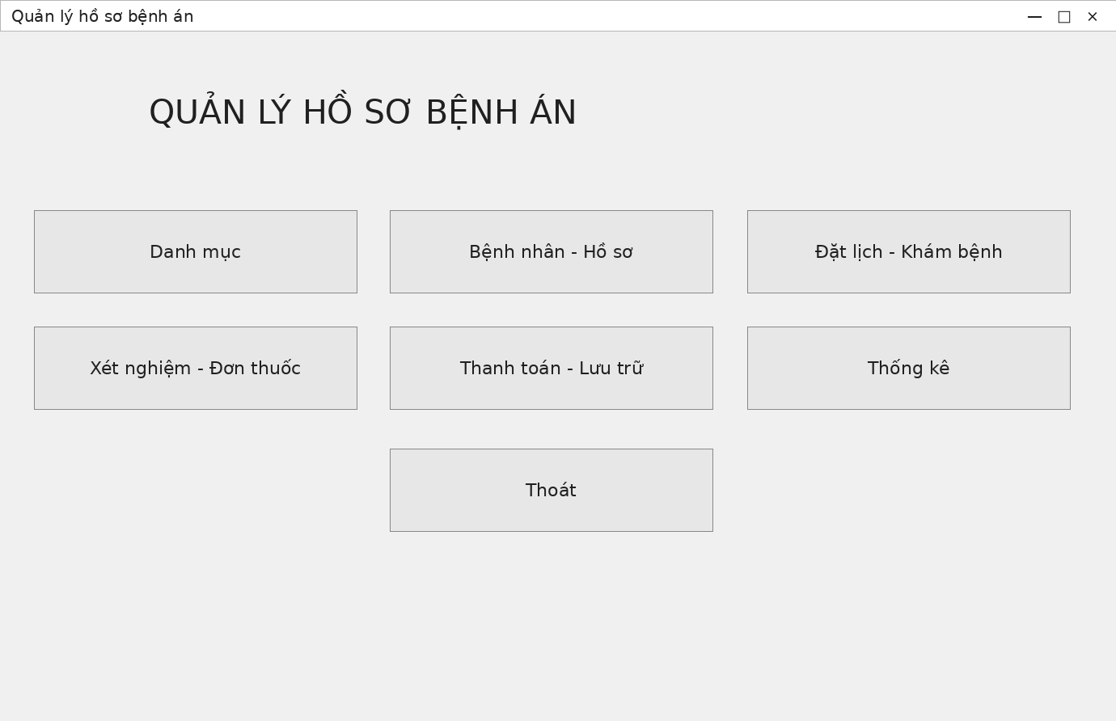
Hình 4.2 Màn hình chính — minh họa theo mã nguồn
Form: FrmMain. Use Case liên quan: UC05–UC19 theo các nhóm chức năng hiện có.
Màn hình gồm sáu nút nghiệp vụ: Danh mục; Bệnh nhân - Hồ sơ; Đặt lịch - Khám bệnh; Xét nghiệm - Đơn thuốc; Thanh toán - Lưu trữ; Thống kê. Nút Thoát yêu cầu xác nhận trước khi đóng.

Dữ liệu và thao tác
Điều hướng đến sáu form nghiệp vụ bằng ShowDialog. Bản demo mở trực tiếp màn hình chính, chưa có đăng nhập hoặc lọc chức năng theo vai trò.
Chọn nút tương ứng để mở form. Đóng form con để quay lại màn hình chính.

4.5 Thiết kế giao diện tiếp theo

4.5.2 Hồ sơ bệnh án
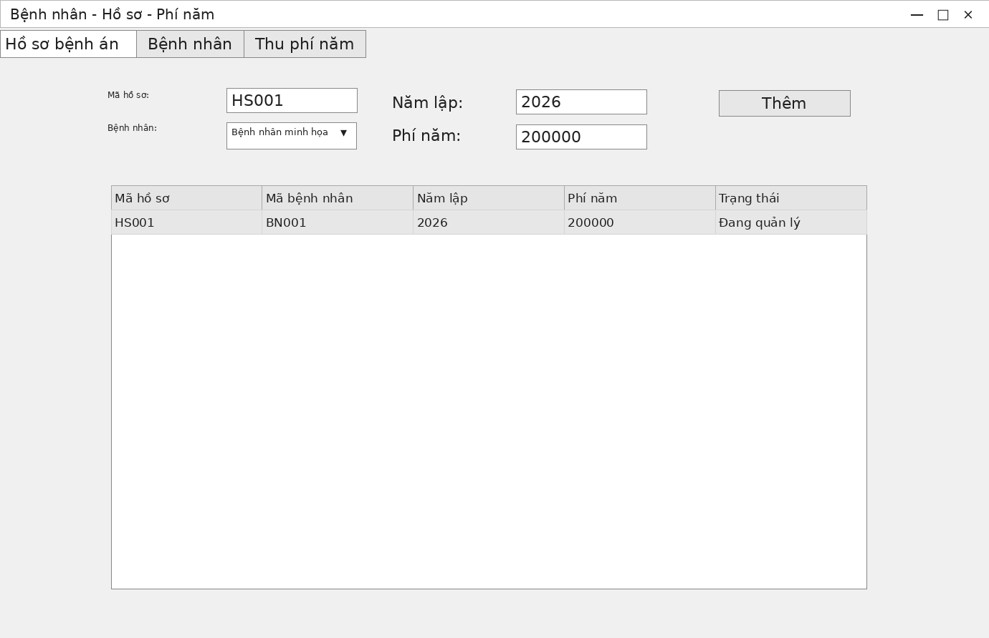
Hình 4.3 Hồ sơ bệnh án — minh họa theo mã nguồn
Form: FrmHoSoBenhAn — tab Hồ sơ bệnh án. Use Case liên quan: UC07 UC08.
Nhập mã hồ sơ, chọn bệnh nhân, năm lập và phí năm; bấm Thêm để tạo hồ sơ. Bảng dưới hiển thị mã hồ sơ, mã bệnh nhân, năm lập, phí năm và trạng thái.

Dữ liệu và thao tác
Nguồn dữ liệu: HoSo và BenhNhan. Mã hồ sơ không được trống hoặc trùng; năm lập phải từ 1900.
Hồ sơ được tạo trước khi thu phí. Điều kiện phí còn hiệu lực được kiểm tra khi tiếp nhận khám, không phải khi tạo hồ sơ.

4.5 Thiết kế giao diện tiếp theo

4.5.3 Thông tin bệnh nhân
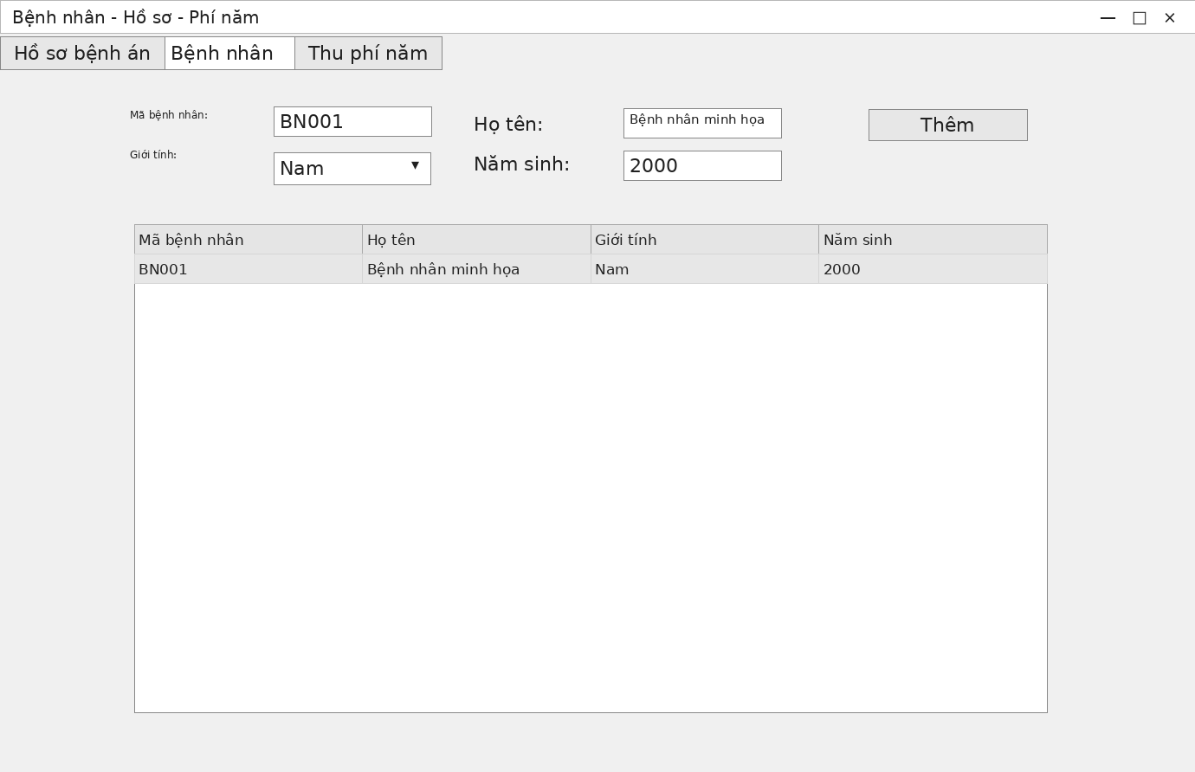
Hình 4.4 Thông tin bệnh nhân — minh họa theo mã nguồn
Form: FrmHoSoBenhAn — tab Bệnh nhân. Use Case liên quan: UC05.
Tab Bệnh nhân có bốn trường: mã bệnh nhân, họ tên, giới tính và năm sinh. Nút Thêm ghi bản ghi mới; bảng dưới hiển thị danh sách bệnh nhân.

Dữ liệu và thao tác
Nguồn dữ liệu: BenhNhan. Giới tính chọn Nam, Nữ hoặc Khác. Năm sinh từ 1900 đến năm hiện tại.
Chọn bệnh nhân trong bảng rồi mở menu chuột phải → Sửa họ tên. Bản hiện tại chưa có ô địa chỉ, ảnh bệnh nhân hoặc chức năng xóa.

4.5 Thiết kế giao diện tiếp theo

4.5.4 Thu lệ phí năm
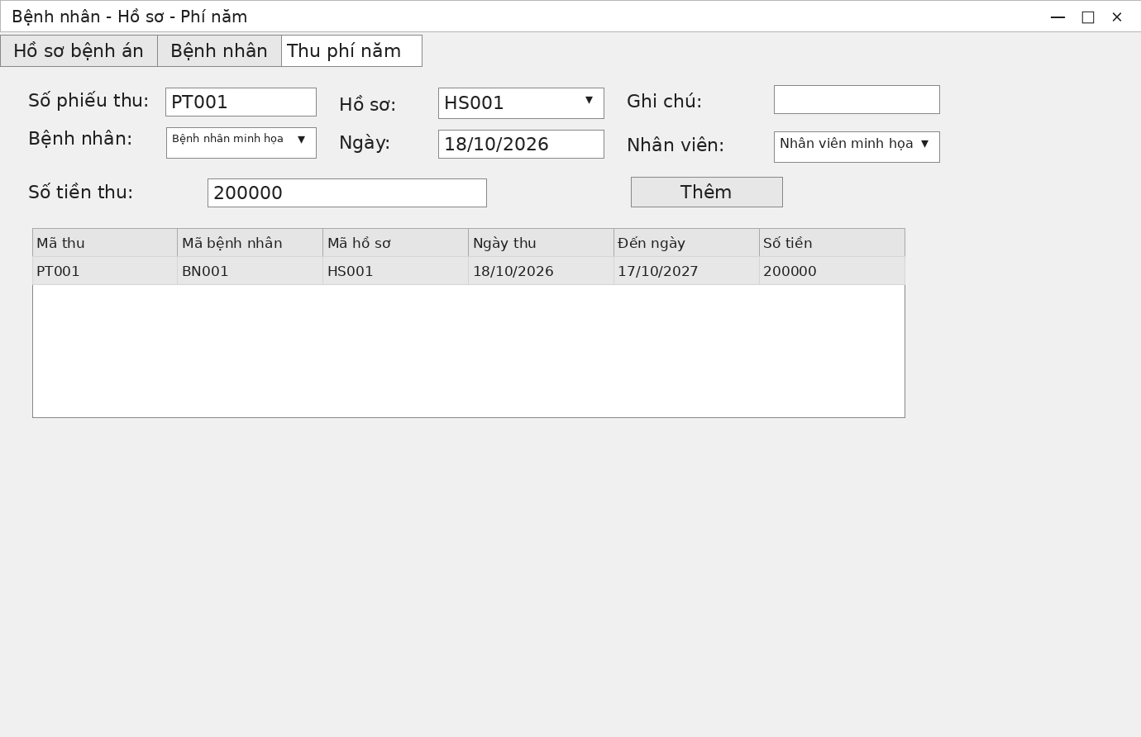
Hình 4.5 Thu lệ phí năm — minh họa theo mã nguồn
Form: FrmHoSoBenhAn — tab Thu phí năm. Use Case liên quan: UC06.
Chọn bệnh nhân, hồ sơ, ngày thu, nhân viên; nhập số tiền và ghi chú, sau đó bấm Thêm. Mã phiếu thu được gợi ý tự động. Bảng dưới hiển thị các phiếu thu đã ghi nhận.

Dữ liệu và thao tác
Nguồn dữ liệu: ThuPhi, HoSo, BenhNhan, NhanVien. Số tiền phải bằng phí năm của hồ sơ; hồ sơ phải thuộc đúng bệnh nhân.
Thời hạn bắt đầu từ ngày thu đến trước cùng ngày năm sau một ngày. Chương trình từ chối khoảng phí chồng lấn trên cùng hồ sơ.

4.5 Thiết kế giao diện tiếp theo

4.5.5 Lịch hẹn và tiếp nhận
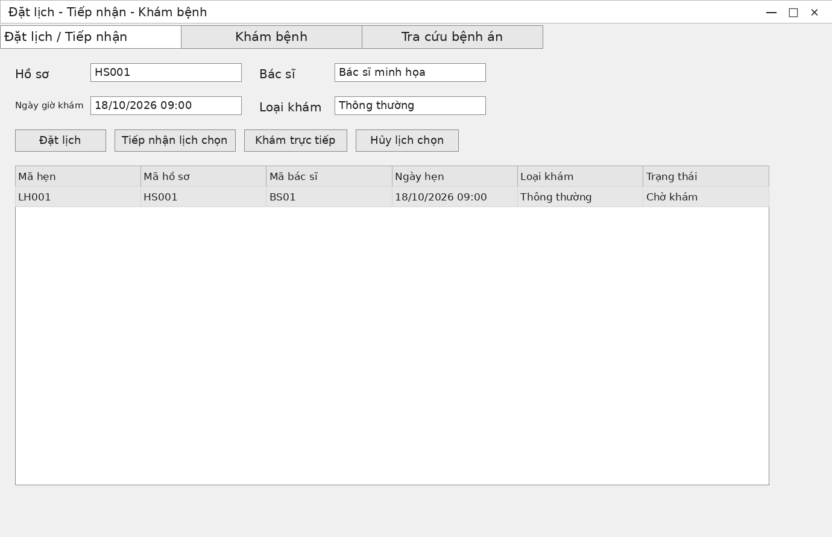
Hình 4.6 Lịch hẹn và tiếp nhận — minh họa theo mã nguồn
Form: FrmKhamBenh — tab Đặt lịch / Tiếp nhận. Use Case liên quan: UC09 UC10.
Chọn hồ sơ, bác sĩ, ngày giờ khám và loại khám. Bốn nút xử lý gồm Đặt lịch, Tiếp nhận lịch chọn, Khám trực tiếp và Hủy lịch chọn. Bảng bên dưới hiển thị lịch hẹn.

Dữ liệu và thao tác
Nguồn dữ liệu: LichHen, HoSo, NhanVien, PhieuKham. Danh sách bác sĩ chỉ lấy nhân viên có vai trò Bác sĩ.
Đặt lịch kiểm tra trùng lịch bác sĩ trong 30 phút. Tiếp nhận lịch chỉ thực hiện trong ngày hẹn; khám yêu cầu phí năm còn hiệu lực. Hủy lịch đang chờ có hộp xác nhận, chưa có ô lý do.

4.5 Thiết kế giao diện tiếp theo

4.5.6 Khám bệnh
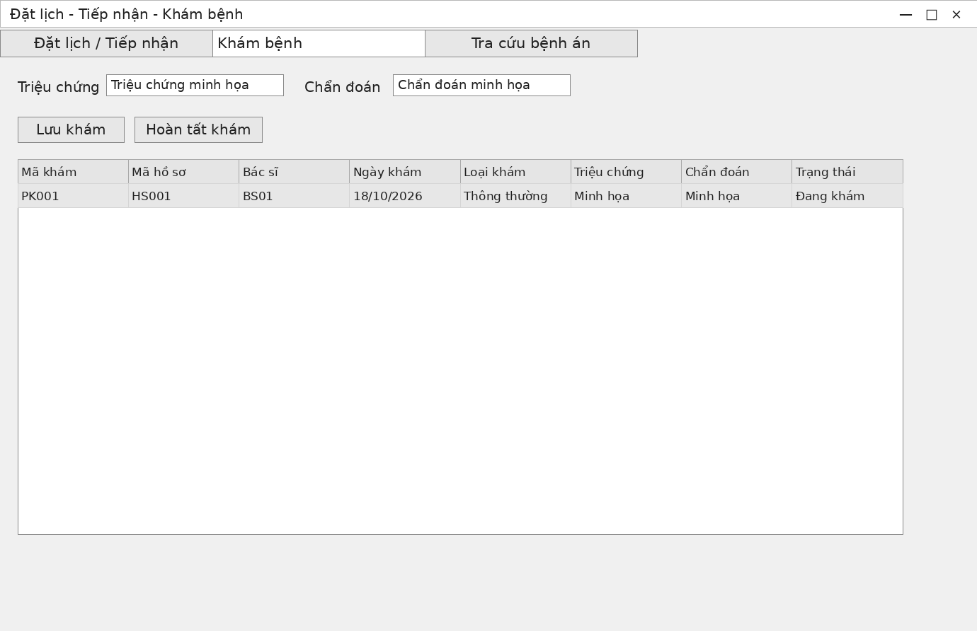
Hình 4.7 Khám bệnh — minh họa theo mã nguồn
Form: FrmKhamBenh — tab Khám bệnh. Use Case liên quan: UC11 UC15.
Chọn lượt khám trong bảng để nhập triệu chứng và chẩn đoán. Bấm Lưu khám để ghi nội dung; bấm Hoàn tất khám để chuyển lượt từ Đang khám sang Đã khám.

Dữ liệu và thao tác
Nguồn dữ liệu: PhieuKham và ChiDinh. Tab hiện có hai ô nhập triệu chứng và chẩn đoán; chưa có ô huyết áp, thân nhiệt hoặc phản ứng thuốc.
Hoàn tất khám yêu cầu có chẩn đoán và mọi xét nghiệm đã có kết quả. Lượt khám không còn ở trạng thái Đang khám không được sửa qua thao tác này.

4.5 Thiết kế giao diện tiếp theo

4.5.7 Chỉ định và kết quả xét nghiệm
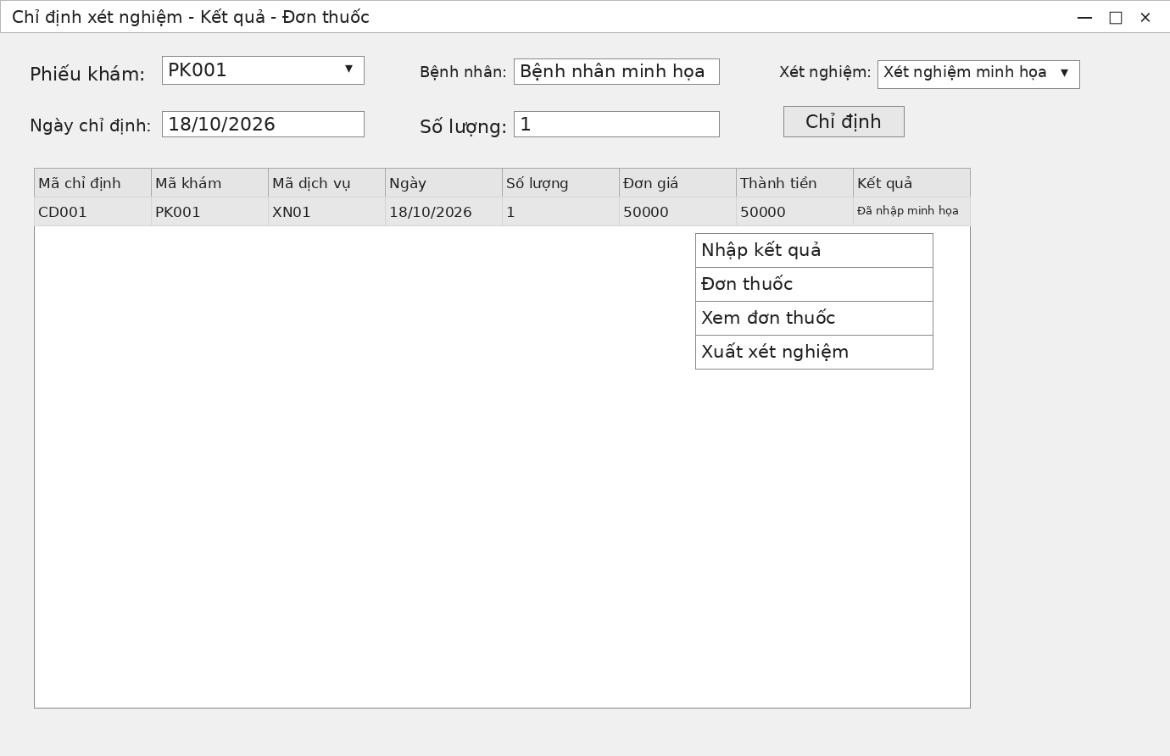
Hình 4.8 Chỉ định và kết quả xét nghiệm — minh họa theo mã nguồn
Form: FrmXetNghiem. Use Case liên quan: UC12 UC13.
Chọn phiếu khám, dịch vụ xét nghiệm, ngày chỉ định và số lượng rồi bấm Chỉ định. Tên bệnh nhân được hiển thị để đối chiếu. Bảng dưới liệt kê chỉ định theo phiếu khám đang chọn.

Dữ liệu và thao tác
Nguồn dữ liệu: ChiDinh, DichVu, PhieuKham, HoSo, BenhNhan. Giá được lấy tại thời điểm chỉ định; thành tiền bằng số lượng nhân đơn giá.
Để ghi kết quả: chọn dòng xét nghiệm → chuột phải → Nhập kết quả → Lưu. Menu còn có Đơn thuốc, Xem đơn thuốc và Xuất xét nghiệm. Các lệnh này không phải nút nằm trên form.

4.5 Thiết kế giao diện tiếp theo

4.5.8 Nhập đơn thuốc
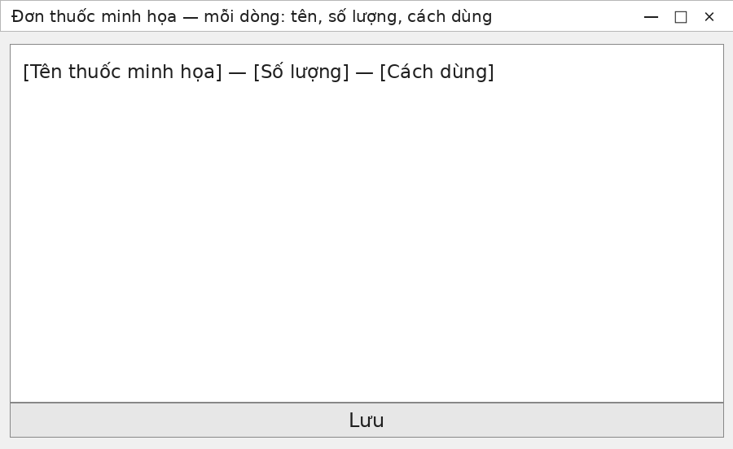
Hình 4.9 Nhập đơn thuốc — minh họa theo mã nguồn
Form: Hộp thoại mở từ FrmXetNghiem. Use Case liên quan: UC14.
Tại form Xét nghiệm, chọn phiếu khám rồi chuột phải → Đơn thuốc. Hộp thoại có vùng văn bản nhiều dòng và nút Lưu; mỗi dòng có thể ghi tên thuốc, số lượng và cách dùng.

Dữ liệu và thao tác
Nguồn dữ liệu: DonThuoc. Bản demo lưu toàn bộ nội dung đơn dưới dạng văn bản, chưa có bảng chi tiết thuốc hoặc bộ chọn danh mục thuốc.
Chỉ lập hoặc sửa đơn khi lượt đang khám, có chẩn đoán và đủ kết quả xét nghiệm. Menu Xem đơn thuốc mở nội dung đã lưu. Nội dung trên hình chỉ là chỗ giữ thông tin, không phải chỉ dẫn sử dụng thuốc.

4.5 Thiết kế giao diện tiếp theo

4.5.9 Viện phí và thanh toán
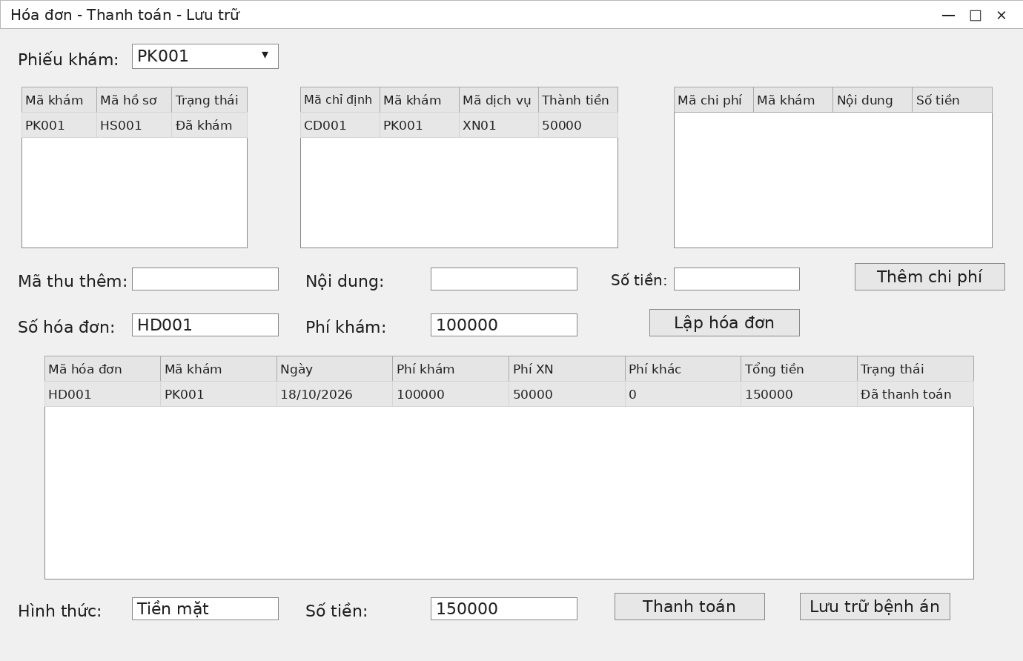
Hình 4.10 Viện phí và thanh toán — minh họa theo mã nguồn
Form: FrmThanhToan. Use Case liên quan: UC16.
Chọn phiếu khám để xem thông tin khám, xét nghiệm và chi phí bổ sung. Nhập phí khám rồi Lập hóa đơn; chọn hóa đơn, nhập hình thức và bấm Thanh toán để xác nhận đã thu đủ.

Dữ liệu và thao tác
Nguồn dữ liệu: HoaDon, ChiPhi, ChiDinh, PhieuKham. Tổng tiền gồm phí khám, xét nghiệm và chi phí khác. Khám định kỳ được đặt phí khám bằng 0.
Hóa đơn chỉ lập khi đã hoàn tất khám và chưa có hóa đơn cho lượt đó. Không thêm chi phí sau khi lập hóa đơn. Bản hiện tại không có nút riêng Không thu tiền và không tính tiền bán thuốc.

4.5 Thiết kế giao diện tiếp theo

4.5.10 Lưu trữ và tra cứu bệnh án
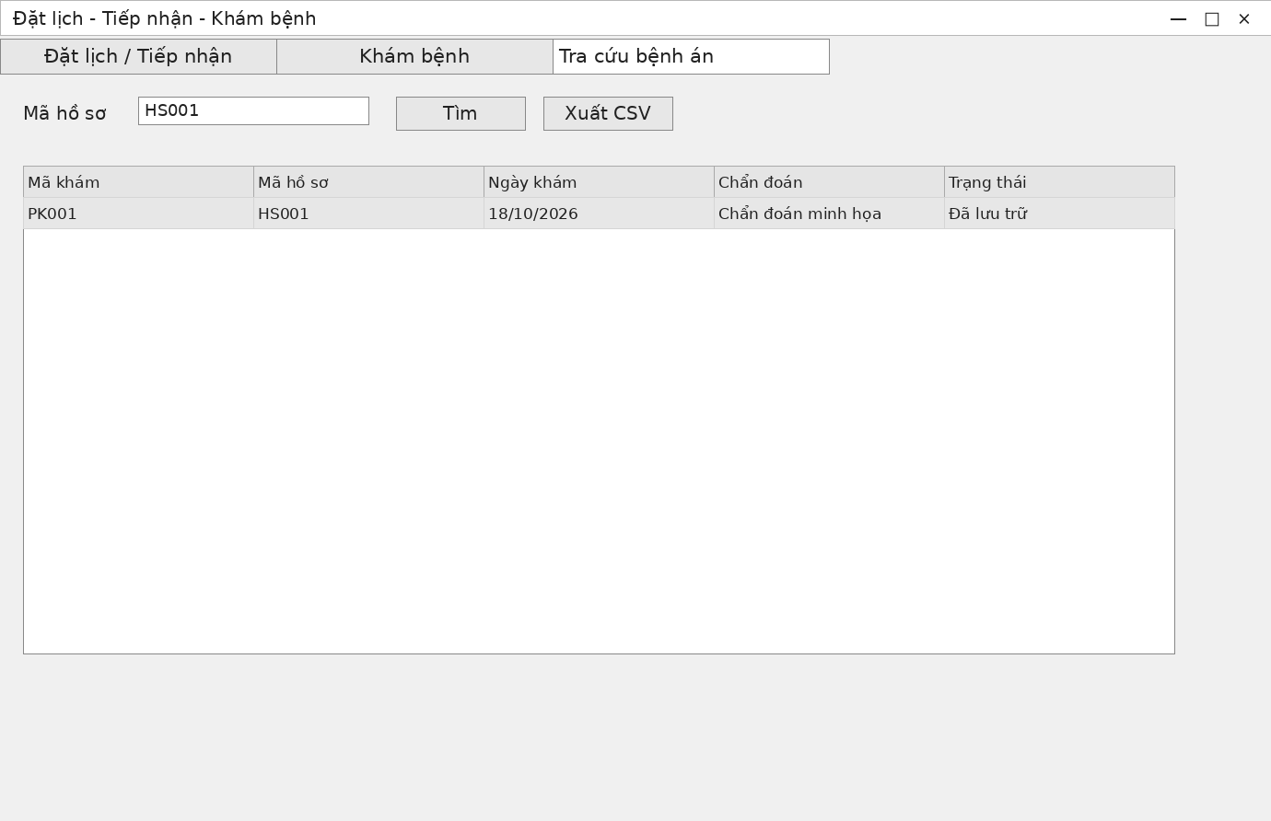
Hình 4.11 Lưu trữ và tra cứu bệnh án — minh họa theo mã nguồn
Form: FrmThanhToan và tab Tra cứu bệnh án của FrmKhamBenh. Use Case liên quan: UC08 UC17.
Tại FrmThanhToan, chọn phiếu khám rồi bấm Lưu trữ bệnh án. Sau đó mở FrmKhamBenh → Tra cứu bệnh án, nhập mã hồ sơ và bấm Tìm để xem các lượt khám liên quan.

Dữ liệu và thao tác
Nguồn dữ liệu: PhieuKham và HoaDon. Tra cứu cho phép để trống mã hồ sơ để xem toàn bộ lượt; nút Xuất CSV xuất bảng đang hiển thị.
Lưu trữ yêu cầu lượt đã khám và hóa đơn đã thanh toán. Bản demo cập nhật trạng thái Đã lưu trữ; chưa có màn hình đối chiếu hồ sơ giấy, nhật ký hiệu chỉnh hoặc lưu trữ riêng.

4.5 Thiết kế giao diện tiếp theo

4.5.11 Danh mục dùng chung
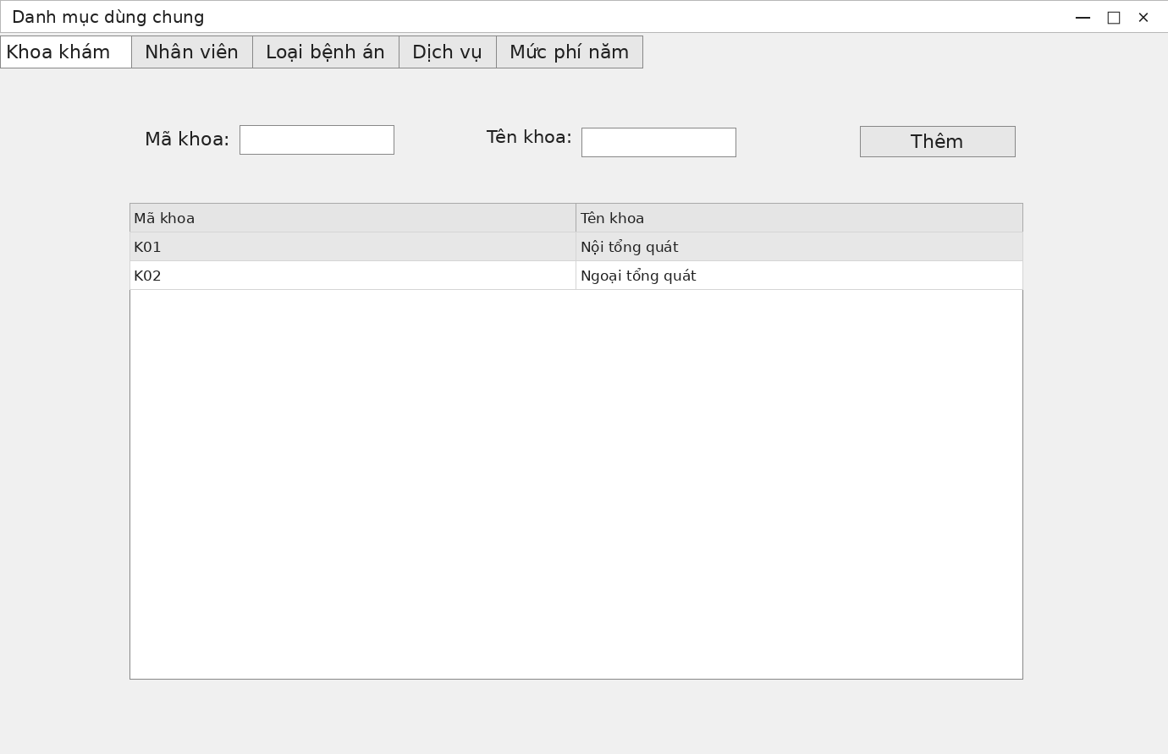
Hình 4.12 Danh mục dùng chung — minh họa theo mã nguồn
Form: FrmDanhMuc. Use Case liên quan: UC18.
Form có năm tab: Khoa khám, Nhân viên, Loại bệnh án, Dịch vụ và Mức phí năm. Mỗi tab có vùng nhập liệu, nút Thêm và bảng danh sách. Hình minh họa tab Khoa khám.

Dữ liệu và thao tác
Nguồn dữ liệu: Khoa, NhanVien, LoaiHoSo, DichVu, MucPhi. Các mã phải được nhập và không trùng với bản ghi đã có.
Nhân viên có các trường mã, họ tên, vai trò và số điện thoại. Dịch vụ có đơn vị tính và đơn giá. Bản hiện tại hỗ trợ thêm, chưa có sửa/xóa/ngừng sử dụng danh mục; phí hồ sơ được nhập riêng khi tạo hồ sơ.

4.5 Thiết kế giao diện tiếp theo

4.5.12 Thống kê doanh thu
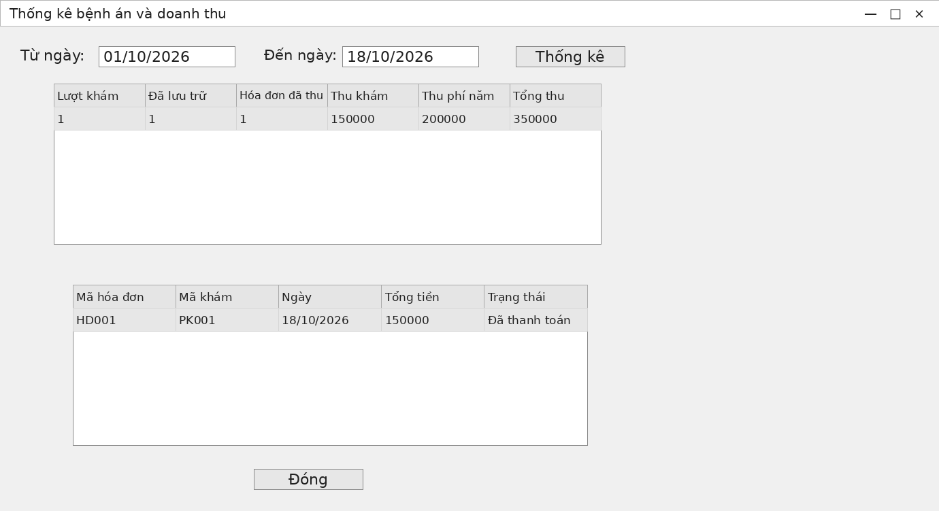
Hình 4.13 Thống kê doanh thu — minh họa theo mã nguồn
Form: FrmThongKe. Use Case liên quan: UC19.
Chọn Từ ngày và Đến ngày, bấm Thống kê. Bảng tổng hợp hiển thị lượt khám, lượt đã lưu trữ, số hóa đơn đã thu, tiền khám, phí năm và tổng thu. Bảng dưới liệt kê hóa đơn đã thanh toán trong kỳ.

Dữ liệu và thao tác
Nguồn dữ liệu: PhieuKham, HoaDon và ThuPhi. Thời gian lọc được tính theo ngày khám, ngày hóa đơn và ngày thu phí tương ứng.
Chuột phải → Xuất CSV để xuất bảng hóa đơn; nút Đóng thoát form. Chưa có tab sao lưu/phục hồi. Tệp .bak được tạo khi lưu XML, không phải chức năng quản trị trên màn hình.

4.6 Kế hoạch kiểm thử và tiêu chí nghiệm thu
Mã | Liên quan | Tình huống | Kết quả mong đợi
T01 | UC01 | Đúng và sai mật khẩu | Đúng mở phiên; sai không mở phiên.
T02 | UC02 | Đăng xuất rồi mở lại Form cũ | Bị yêu cầu đăng nhập.
T03 | UC03 | Đổi mật khẩu với xác nhận khác nhau | Không thay đổi mật khẩu.
T04 | UC04 | CSKH gọi chức năng cấp quyền | Service từ chối dù bỏ qua giao diện.
T05 | UC05 | Ngày sinh tương lai; trùng họ tên | Chặn ngày sai; yêu cầu đối chiếu người trùng.
T06 | UC06 | Hai phiên cùng thu kỳ chồng lấn | Chỉ một giao dịch hợp lệ được ghi.
T07 | UC07 | Cấp hồ sơ khi chưa thu phí; cấp lần hai | Lần đầu bị chặn; lần hai mở hồ sơ cũ.
T08 | UC08 | Tìm theo điện thoại có nhiều người | Cho chọn; không tự lấy kết quả đầu.
T09 | UC09 | Hai lịch cùng bác sĩ giao nhau | Lịch thứ hai bị từ chối.
T10 | UC10 | Lặp thao tác tiếp nhận cùng lịch hẹn | Không tạo hai phiếu khám.
T11 | UC11 | Hai bác sĩ sửa cùng phiên bản phiếu | Người lưu sau nhận lỗi xung đột.
T12 | UC12 | Chỉ định loại XN đã ngừng | Không tạo phiếu mới.

Trạng thái chung: Chưa thực thi. Chuẩn bị dữ liệu giả lập, tài khoản theo vai trò và một cơ sở dữ liệu thử riêng trước khi chạy.

4.6 Các ca kiểm thử tiếp theo
Mã | Liên quan | Tình huống | Kết quả mong đợi
T13 | UC13 | Xác nhận kết quả rỗng | Chặn xác nhận; cho lưu nháp theo quy tắc.
T14 | UC14 | Lỗi khi lưu dòng thứ hai của toa | Rollback đầu toa và mọi chi tiết.
T15 | UC14 | In lỗi sau khi commit toa | Toa vẫn tồn tại; cho in lại.
T16 | UC15 | Khám định kỳ không bệnh, không toa | Cho hoàn tất nếu đủ kết luận.
T17 | UC16 | Hóa đơn 0 đồng do miễn tiền khám | Chuyển KHONG_THU, không ghi thu tiền giả.
T18 | UC17 | Lưu trữ khi chưa xác nhận tài chính | Bị chặn, nêu điều kiện thiếu.
T19 | UC18 | Xóa thuốc đã có trong toa cũ | Bị chặn; cho ngừng sử dụng.
T20 | UC19 | Báo cáo kỳ không có dữ liệu | Kết quả rỗng, không báo lỗi hệ thống.
T21 | UC20 | Phục hồi bản sao hỏng | Không mở lại ghi khi chưa phục hồi an toàn.
T22 | BR05 | Khám định kỳ lần hai cùng quý | Không tự cấp thêm lượt miễn phí.
T23 | BR05 | Đặt lịch còn hạn nhưng ngày khám hết hạn | Kiểm tra lại khi tiếp nhận; thông báo quyền lợi.
T24 | NFR03 | Tra cứu 10.000 hồ sơ thử nghiệm | Đo và đối chiếu mục tiêu 3 giây.

Tiêu chí nghiệm thu đề xuất
Hoàn thành các luồng nghiệp vụ chính; không còn lỗi thu trùng, trùng hồ sơ, mất chi tiết toa hoặc truy cập trái quyền trong tập kiểm thử. Chứng từ in phản ánh đúng dữ liệu đã xác nhận. Sao lưu phải phục hồi thử được. Ghi biên bản kết quả thực tế, người kiểm thử, ngày chạy và lỗi còn tồn tại; không đánh dấu đạt chỉ dựa trên thiết kế.

KẾT LUẬN VÀ TÀI LIỆU THAM KHẢO
Báo cáo xác định 20 Use Case và 18 lớp thực thể cho phạm vi hệ thống đề xuất. Phần giao diện đã được cập nhật theo bảy form trong dự án WinForms hiện tại, với 12 hình minh họa các form, tab và hộp thoại. Bản demo sử dụng XML cục bộ; đăng nhập, phân quyền, quản trị sao lưu và một số dữ liệu chuyên môn trong thiết kế tổng thể là các phần cần phát triển tiếp.
Bước triển khai tiếp theo là dựng mô hình trong StarUML nếu môn học yêu cầu nộp tệp mô hình, tạo cơ sở dữ liệu và hiện thực các Service theo quy tắc đã đặc tả. Cần thống nhất giả định quyền lợi khám quý và việc nhập dữ liệu tạm trước khi phát triển. Phần báo cáo này cung cấp thiết kế; không thay thế chương trình đã chạy hoặc biên bản kiểm thử.

Tài liệu tham khảo
[1] Tài liệu Bài 5 Quản lý hồ sơ bệnh án của bệnh nhân, môn Thực hành Phân tích thiết kế hướng đối tượng, HUTECH. Tệp do sinh viên cung cấp: Bai_5_Quan_ly_ho_so_benh_an.docx.
[2] Tám ảnh mục lục báo cáo mẫu do sinh viên cung cấp. Tham khảo cấu trúc Chương I đến Chương IV, phần Use Case, sơ đồ lớp, trạng thái, tuần tự và thiết kế dữ liệu.
[3] Dự án QuanLyKhachSan.zip do sinh viên cung cấp, dùng làm mẫu bố cục ban đầu. Dự án QuanLyBenhAn_DaSuaNoiDung(1).zip là căn cứ cập nhật phần giao diện: Forms/*.cs, Forms/*.Designer.cs, Services/*.cs, Data/Db.cs và QuanLyBenhAn.csproj.

Đối chiếu với sáu câu của Bài 5
Câu | Nội dung trong báo cáo
1 | Mục 3.1.3: lớp, thuộc tính, phương thức và định danh.
2 | Mục 3.1.1 và 3.1.2: sơ đồ lớp và bảng bản số đầy đủ.
3 | Mục 2.1–2.4: actor, Use Case tổng quát và đặc tả.
4 | Mục 2.5: Use Case phân rã hoạt động khám bệnh.
5 | Mục 3.4: Activity Diagram từ tiếp nhận đến lưu trữ.
6 | Mục 3.3.14: Sequence Diagram và giao dịch lập toa thuốc.

